招标文件

项目编号： | ZSJY2022-ZFCG-004
项目名称： | 定海环卫综合服务中心中型垃圾中转站渗滤液委托运营服务采购项目
采 购 人： | 舟山市定海区环境卫生管理中心
地 址： | 城东街道新桥路216号
采购代理机构： | 舟山建银工程造价审查中心有限公司
地 址： | 舟山市定海区临城街道建设大厦D座11楼

2022年1月

目录
第一章招标公告 1
第二章招标需求 5
投标人须知前附表（一） 11
投标人须知前附表（二） 14
一总则 15
二招标文件 20
三投标文件 21
四投标文件的编制 22
五投标文件的提交 23
六开标、资格审查、评标 24
七▲投标无效的情形 28
八中标和合同 30
九其他事项 31
第五章投标文件格式 42
一资格审查文件格式 42
二资信商务及技术文件格式 48
三报价文件格式 55
中小企业声明函 57
第六章评标办法和评审标准 61
一总则 61
二评审一般规定 61
三评审内容及标准 61
附件：政府采购活动现场确认声明书 64
附件：备份投标（响应）文件签收回执 65
附件：政采贷 66

第一章 招标公告
采购公告
项目概况
定海环卫综合服务中心中型垃圾中转站渗滤液处理委托运营服务采购项目招标项目的潜在投标人应在浙江省政府采购网http://zfcg.czt.zj.gov.cn/ （用“政采云”注册账号、密码登录系统后获取招标文件）获取（下载）招标文件，并于 2022年2月18日 14:15（北京时间）前递交（上传）投标文件。

一、项目基本情况
项目编号：ZSJY2022-ZFCG-004
项目名称：定海环卫综合服务中心中型垃圾中转站渗滤液处理委托运营服务采购项目
预算金额（元）：5534634 元
最高限价（元）：5534634 元
采购需求：
标项名称: 定海环卫综合服务中心中型垃圾中转站渗滤液处理委托运营服务采购项目
数量: 不限
预算金额（元）: 5534634 元
简要规格描述或项目基本概况介绍、用途：详见采购需求
备注：最高单价限价（元）：91.9元/吨（按进水量计算，按吨水费用报价）
合同履约期限：标项 1，2022年4月1日至2025年3月31日。
本项目（否）接受联合体投标。
二、申请人的资格要求：
1.满足《中华人民共和国政府采购法》第二十二条规定；未被“信用中国”（www.creditchina.gov.cn)、中国政府采购网（www.ccgp.gov.cn）列入失信被执行人、重大税收违法案件当事人名单、政府采购严重违法失信行为记录名单。
2.落实政府采购政策需满足的资格要求：无
3.本项目的特定资格要求：标项1：具有环保工程专业承包叁级及其以上资质。
三、获取招标文件
时间：/至2022年2月18日 ，每天上午00:00至12:00 ，下午12:00至23:59（北京时间，线上获取法定节假日均可，线下获取文件法定节假日除外）
地点（网址）：浙江省政府采购网http://zfcg.czt.zj.gov.cn/ （用“政采云”注册账号、密码登录系统后获取招标文件）
方式：网上获取。免费注册网址：浙江政府采购网（供应商注册页面）：https://middle.zcygov.cn/settle-front/#/registry“政采云”，已经注册成功的供应商无需重复注册，本项目实行电子投标。投标人在使用系统进行投标的过程中涉及平台使用的任何问题可致电政采云平台技术支持热线：400-881-7190。
售价（元）：0
四、提交投标文件截止时间、开标时间和地点
提交投标文件截止时间：2022年2月18日 14:15（北京时间）
投标地点（网址）：投标人将加密的电子版投标文件于投标截止时间前上传到政采云系统中；
开标时间：2022年2月18日 14:15
开标地点（网址）：政采云（本项目不要求供应商授权代表参加现场开标、开启投标文件活动。）
五、公告期限
自本公告发布之日起5个工作日。
六、其他补充事宜
1.供应商认为采购文件使自己的权益受到损害的，可以自获取采购文件之日或者采购文件公告期限届满之日（公告期限届满后获取采购文件的，以公告期限届满之日为准）起7个工作日内，对采购文件需求的以书面形式向采购人提出质疑，对其他内容的以书面形式向采购人和采购代理机构提出质疑。质疑供应商对采购人、采购代理机构的答复不满意或者采购人、采购代理机构未在规定的时间内作出答复的，可以在答复期满后十五个工作日内向同级政府采购监督管理部门投诉。质疑函范本、投诉书范本请到浙江政府采购网下载专区下载。
2.其他事项：无
七、对本次采购提出询问、质疑、投诉，请按以下方式联系
1.采购人信息
名 称：舟山市定海区环境卫生管理中心
地 址：城东街道新桥路216号
传 真：/
项目联系人（询问）：孙舟峰
项目联系方式（询问）：0580-2617291
质疑联系人：王争力
质疑联系方式：0580-2615251

2.采购代理机构信息
名 称：舟山建银工程造价审查中心有限公司
地 址：浙江省舟山市定海区临城建设大厦D座11楼代理部
传 真：0580-2615853
项目联系人（询问）：陈萍
项目联系方式（询问）：0580-2608985、13505805371
质疑联系人：刘晓梦
质疑联系方式：0580-2608985

3.同级政府采购监督管理部门
名 称：定海区财政局
地址：舟山市定海区港务码头1号港务大楼6楼
传 真：0580-2027798
联系人：林先生
监督投诉电话：0580-2027798

若对项目采购电子交易系统操作有疑问，可登录政采云（https://www.zcygov.cn/），点击右侧咨询小采，获取采小蜜智能服务管家帮助，或拨打政采云服务热线400-881-7190获取热线服务帮助。
CA问题联系电话（人工）：汇信CA 400-888-4636；天谷CA 400-087-8198。

第二章 招标需求
一、项目名称：定海环卫综合服务中心中型垃圾中转站渗滤液处理委托运营服务采购项目
二、项目委托运营时间：合同签订之日起3年。
三、项目委托费用：1844878元×3年=5534634元（按渗滤液进水量处理单价元/吨，需处理渗滤液按照年平均量约 55 吨/天，运营期限3年），该费用包含渗滤液收集系统、处理系统运行，各类设施设备维修、保养、清理、更换等费用以及人工、水电、保洁和税金、企业管理费等所有费用。
四、项目委托运营单位资格要求：
1、在中华人民共和国境内注册，具有环保工程专业承包叁级及以上资质。
2、本项目须配备5人及以上运营人员（含本项目负责人），其中本项目负责人须持有环境类或环保类中级或高级职称证书。
3、本项目运营人员必须常驻。
五、项目委托运营内容：

1、项目委托运营主要内容要求：需处理渗滤液按照年平均量约 55 吨/天；渗滤液收集和处理系统日常巡查及各项设施设备维修、保养、更换；周边环境保洁等。

2、项目委托运营主体工艺要求和标准：“预处理+生化+外置式超滤+物料膜”组合工艺，脱水后污泥含水率≦80%，泥饼由运营单位送到招标方指定地点，再由招标方负责外运处置。恶臭气体经收集后，经碱吸收塔处理，处理达标后接入业主总废气处理站排放口。确保渗滤液处理出水和恶臭气体达标排放。

3、项目委托运营符合的排放标准：渗滤液排放标准执行《污水排入城镇下水道水质标准》GB/T31962-2015，即CODcr≤500mg/L，BOD5≤350mg/L， NH3-N≤45mg/L，SS≤400mg/L，TN≤70mg/L,TP≤8mg/L,动植物油≤100mg/L，pH值=6-9。

4、项目委托运营污泥及浓缩液处理要求和标准：污泥处理：采用“板框脱水”处理工艺，处理后污泥的含水率低于80%；物料膜产生浓缩液由运营单位自行处置。

5、项目委托运营臭气处理要求和标准：采用碱液吸收处理工艺，执行《恶臭污染物排放标准》（GB14554-93），即氨≤2mg/m3，硫化氢≤0.1mg/m3，甲硫醇≤0.01mg/m3，甲硫醚≤0.15mg/m3，二硫化碳≤5.0mg/m3，臭气浓度≤30。

6、物料膜参数：GE8040F50，苏伊士（20支）；超滤参数：MEMOS管式超滤膜组件

M-C200-8-VFU100-3m FRP膜壳（3支）。

7、已有设备一览表（可供运营单位使用）（设备更新)
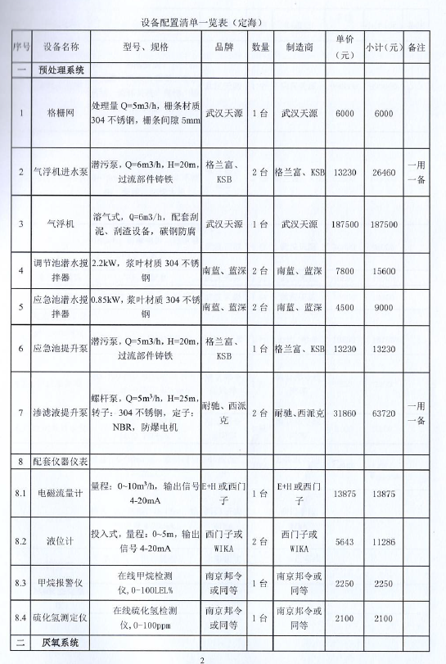

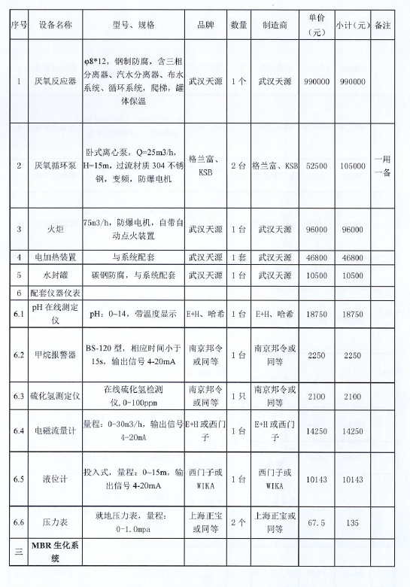

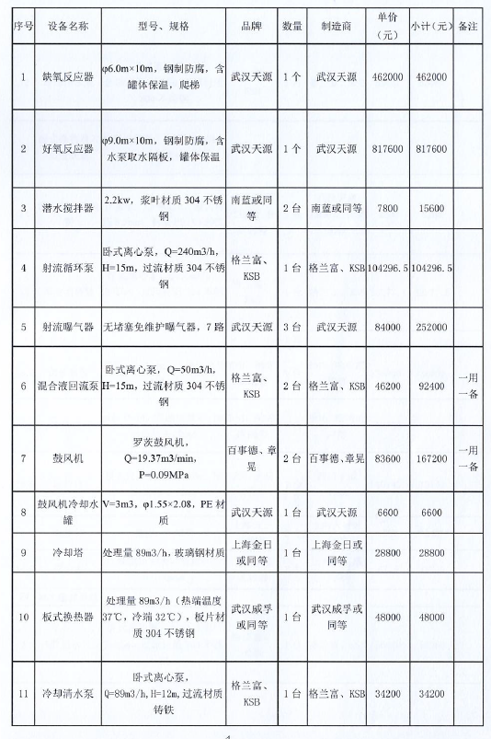

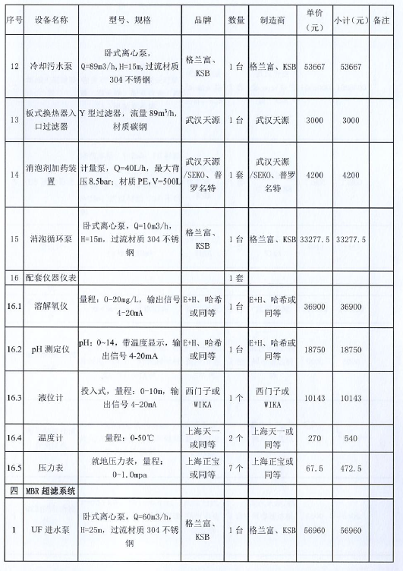

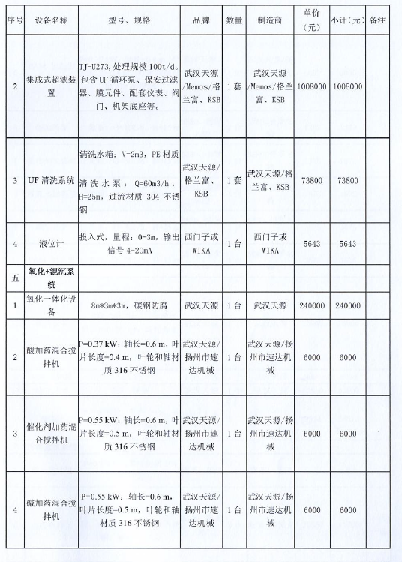

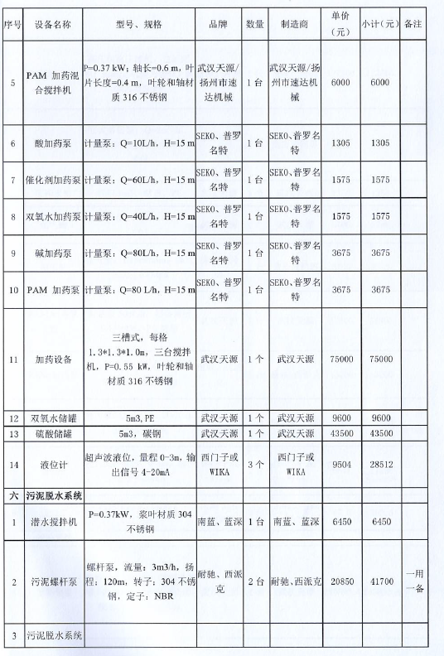

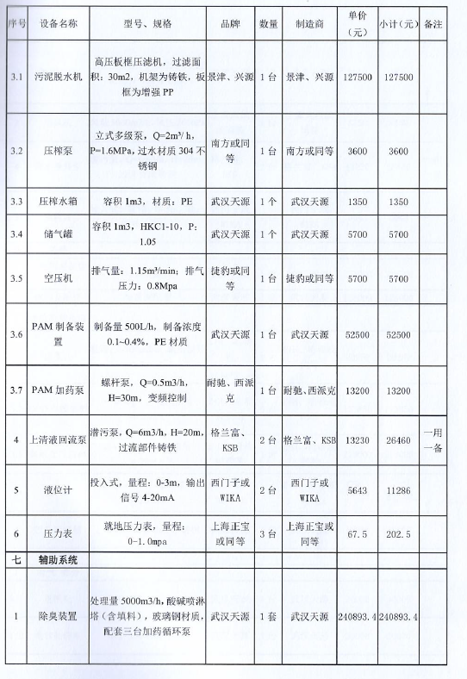

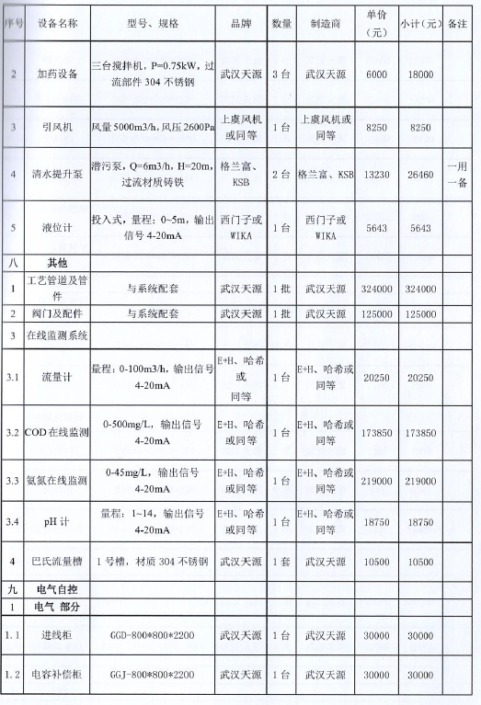

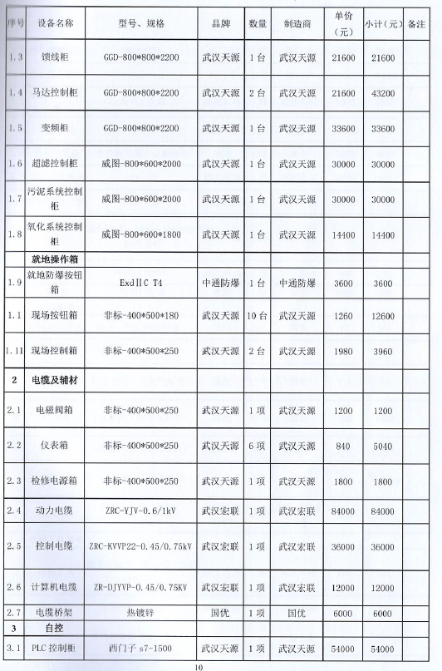

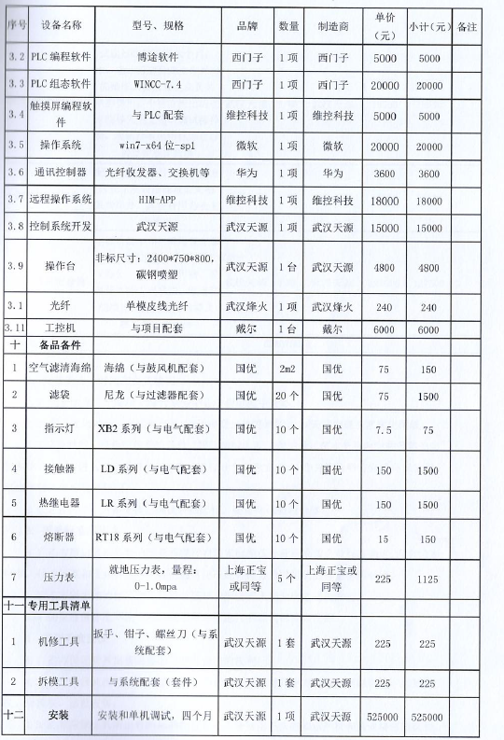
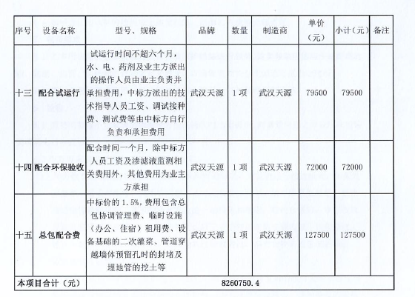
7、水质检测报告
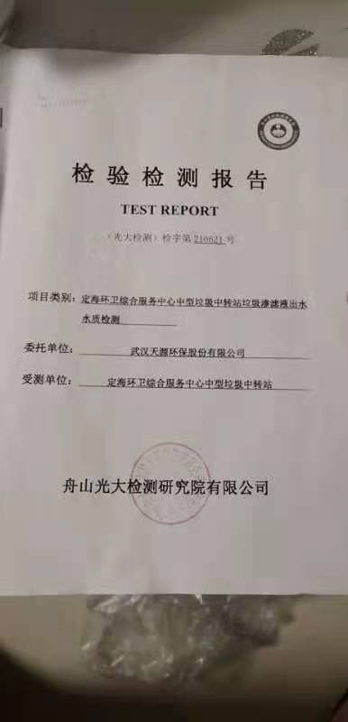
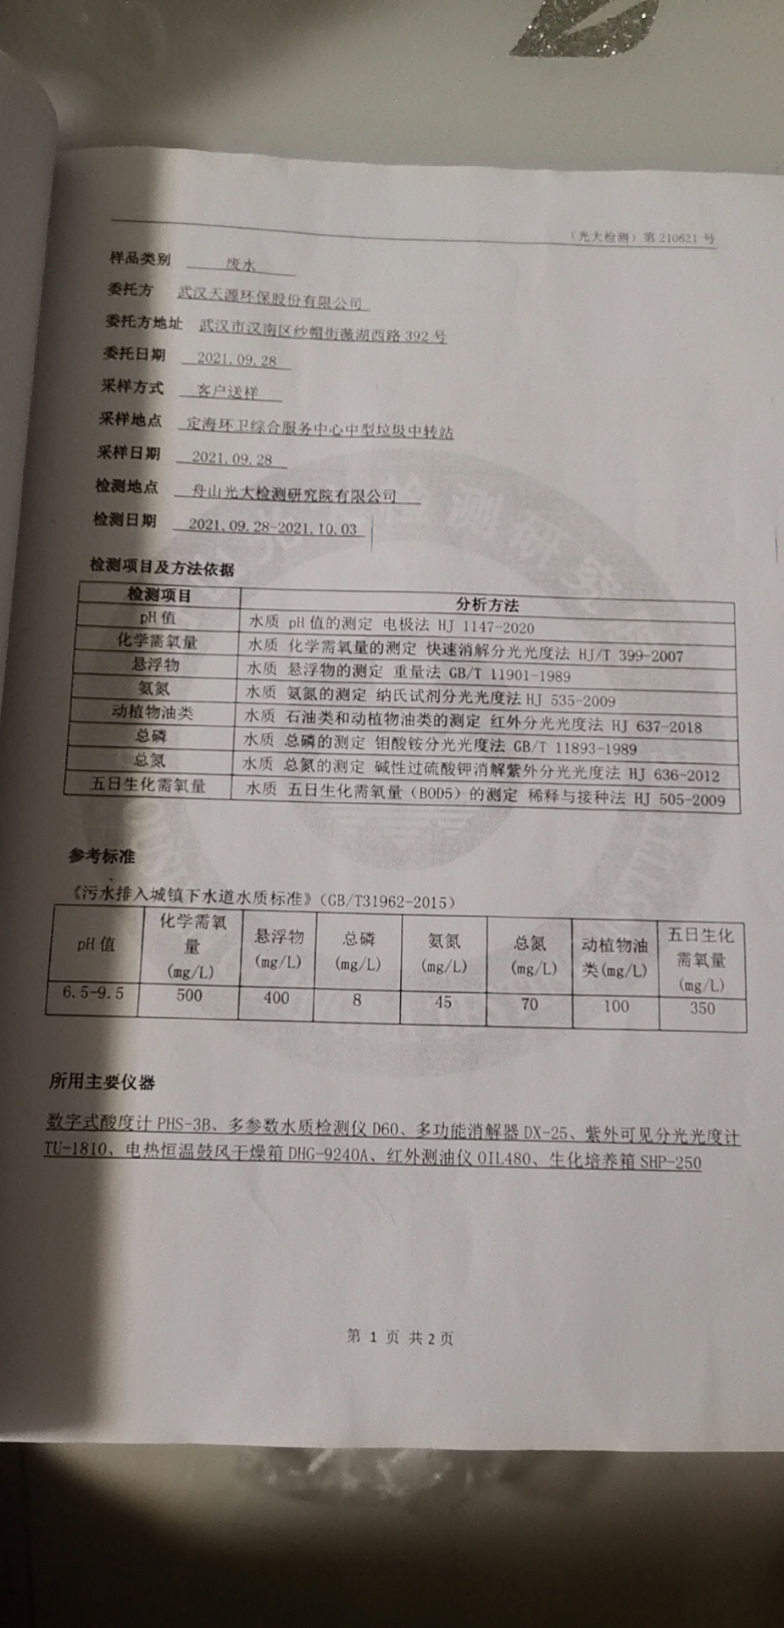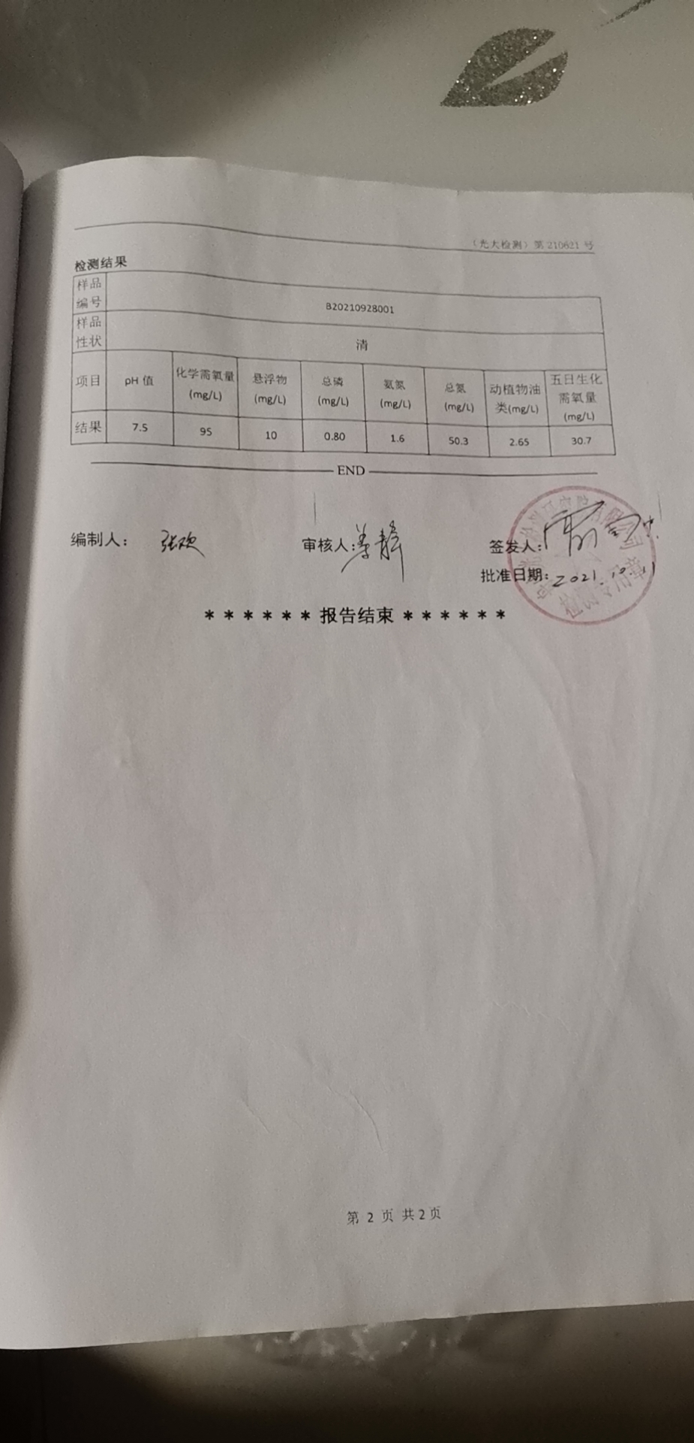
8、运营单位负责对上述设备的日常维护、保养和更换，保证设备的正常运行，维修保养计划进行应得到业主与供货方认可。超滤膜与物料膜运营期限内至少更换一次，所有更换设备及配件品牌需和原厂保持一致。
9、本项目渗滤液处理的所有药剂、试剂和耗材由运营单位负责申请、报备、购买、储存、使用。
10、运营单位负责对渗滤液收集系统日常巡查和周边环境保洁。
11、按业主要求建立化验室，化验台账数据按时上报。（三年运营期满后化验室的所有物品归业主所有）
12、由代管单位购买运营的用品（空调四台与化验水质分析仪）由运营单位中标后按原价结算。（三年运营期满后归业主所有）
三、其他要求：
1、运营单位必须按照舟山市的有关规定严格执行。
2、接受和配合执行考核和其他相关检查工作。
3、若投标人的运营人员未达到常驻要求，投标人将被视为弄虚作假投标，采购人有权取消其中标资格或解除合同，并将上报财政部门。

第三章 投标人须知

投标人须知前附表（一）
条款号 | 条款名称 | 编列内容
1.2.1 | 采购人 | 见第一章招标公告（邀请）
1.2.2 | 采购代理机构 | 舟山建银工程造价审查中心有限公司
1.4.1 | 联合体投标 | √不接受；  □接受。
1.7.1 | 现场踏勘 | √不组织。  □组织，详见投标人须知前附表（二）。
1.8.1 | 答疑会 | √ 不召开；  □召开。时间： 年 月 日 时 分；地点：
1.9.1 | 分包 | √ 1.不允许。  □ 2.允许，但主体部分不得分包，详见第二章招标需求
1.11.2 | 中小企业划分标准所属行业 | 采购标的：生活垃圾渗滤液处理；所属行业： 其他未列明行业。根据《政府采购促进中小企业发展管理办法》（财库〔2020〕46号）本项目为购买服务。
1.11.3 | 中小企业预留份额情况 | 根据《政府采购促进中小企业发展管理办法》（财库〔2020〕46号），本项目不预留份额专门面向中小企业采购。
1.11.4 | 小型、微型企业的价格扣除 | 1. 对符合《政府采购促进中小企业发展管理办法》（财库〔2020〕46号）的小型和微型企业给予6%的价格扣除。  2. 联合体投标时，联合体各方均为小型、微型企业的，联合体视同为小型、微型企业享受政策；大中型企业和小微企业组成联合体参与采购活动，且小微企业协议合同金额占到联合体协议合同总金额 30%及以上的，给予联合体2%的价格扣除，同时提供联合体协议约定（包含小型、微型企业的协议合同份额）。
1.14.6 | 质疑联系人 | 1. 招标需求及投标人资格条件质疑：  单 位：舟山市定海区环境卫生管理中心  联系人：孙舟峰 联系电话：0580-2617291  2. 其他事项质疑：  单 位：舟山建银工程造价审查中心有限公司  联系人：陈萍 电话：0580-2608985  传真：0580-2615853
1.14.11 | 同级政府采购监督管理部门 | 见第一章招标公告（邀请）
2.2.4 | 澄清、修改发布网址 | 1. 浙江政府采购网（http://zfcg.czt.zj.gov.cn）  2. 舟山市公共资源交易网（http://zsztb.zhoushan.gov.cn/）
3.3 | 资格审查文件组成 | ▲1. 有效的营业执照电子文档；  ▲2. 法定代表人身份证电子文档；  ▲3. 若有委托代理人的，则还应当提供授权委托书及委托代理人的身份证电子文档；  ▲4. 具有履行合同所必需设备和专业技术能力的承诺函；  ▲5. 无重大违法记录声明书；  ▲6. 联合体协议书（若有）；  ▲7. 特定资格条件证明材料电子文档；  8. 其他。  注：编制格式要求见第五章投标文件格式，无格式的自行设计。
3.4 | 资信商务及技术文件组成 | 1. 投标函；  2. 类似案例成功的业绩及相关证明材料（若有）  3. 商务投标表；  4. 实施方案及实施计划;  5. 投标人需要说明的其他文件和证明；  6. 拟投入的设施设备；  7. 拟投入的项目班子；  8. 投标人需要说明的其他文件和说明。  注：结合“第二章招标需求”和“第六章评标办法和细则”进行编制，编制格式要求见第五章投标文件格式，无格式的自行设计。
3.5 | 报价文件组成 | 1. 开标一览表；  2. 投标人类型声明函（若有）；  3. 制造企业声明函（若有）；  4. 监狱企业声明函（若有）；  5. 残疾人福利性企业声明函（若有）。  注：编制格式要求见第五章投标文件格式，无格式的自行设计。
4.3.1 | 投标有效期 | 90 天
4.5.1 | 投标文件份数 | 1. 电子加密投标文件：政府采购云平台在线提交、上传一份。  2. 备份投标文件：  2.1投标人自行确定是否递交备份投标文件。递交备份投标文件的，须将备份投标文件进行封装并在包装上注明投标人名称、投标人地址、投标项目名称、项目编号。  2.2投标人递交备份投标文件的，应在开标当天且在投标截止时间前将已密封的备份投标文件送至指定接收地点，超过投标截止时间送达的备份投标文件将被拒收。投标人在递交备份投标文件时，同时提交回执单（回执单格式详见第六章），由采购代理机构签收回执单。如投标人递交备份投标文件时未提供回执单，视同不需要回执。  注：投标文件在规定时间内无法解密或解密失败，投标人提供了备份投标文件的，以备份投标文件作为依据，否则视为投标文件撤回。投标文件已按时解密的，备份投标文件自动失效。投标人仅提交备份投标文件的，投标、响应无效。
5.2.1 | 投标文件提交截止时间 | 同投标截止时间，见第一章招标公告（邀请）
5.2.2 | 投标文件提交地点 | 见第一章招标公告（邀请）
6.1.1 | 开标时间和地点 | 见第一章招标公告（邀请）。
6.3.1 | 评标方法 | 综合评分法
8.2.1 | 中标公告发布网址 | 1. 浙江政府采购网（http://zfcg.czt.zj.gov.cn）  2. 舟山市公共资源交易网（http://zsztb.zhoushan.gov.cn/）
8.3.1 | 履约保证金 | 1、在合同签订后7个工作日，中标人须向采购人提交履约保证金。  2、履约保证金为合同总额的5%。履约保证金可以通过支票、汇票、本票或者金融机构、担保机构出具的保函等法律法规允许的方式缴纳。  3、履约保证金运营服务期满后，无任何问题，且无合同纠纷的，原额无息退还履约保证金。
 | 商品包装及快递包装要求 | 本项目中涉及商品包装和快递包装的，其商品包装及快递包装要求按财办库〔2020〕123号文件执行。
 | 特别约定 | 中标供应商须缴纳招标代理费。收费标准：按差额定率累进法计算下浮50%收取，计费基数553.4634 万元（实际按中标金额调整），则招标代理费为100万元*1.5%+400万元*0.8%+53.4634*0.45%=4.9406万元*0.5%=2.47万元。

投标人须知前附表（二）
招标活动日程安排表
序号 | 工作内容 | 时间安排 | 备注
1 | 发布招标公告 | 2022年1月27日 | 1.浙江政府采购网（http://zfcg.czt.zj.gov.cn）  2.舟山市公共资源交易网（http://zsztb.zhoushan.gov.cn）
2 | 采购文件获取时间 | 2022年1月27日起至2022年2月18日 | 获取方式：浙江政府采购网-政采云用户登录-用户中心-项目采购-获取采购文件管理；
3 | 现场踏勘和地点 | 代理机构不组织踏勘，如投标人需进行现场踏勘的，须跟采购人进行协商。但投标人不得因此使采购人承担有关责任和蒙受损失，投标人应承担踏勘现场的责任和风险。
4 | 更正公告 | 澄清或修改内容可能影响投标文件编制的，投标截止时间15日前，不足15日的，顺延投标截止时间； | 澄清或修改内容获取方式：更正公告
5 | 投标文件提交截止时间 | 同投标人须知前附表（一）
6 | 开标时间 | 同投标截止时间
7 | 中标公告及中标通知书 | 中标人确定之日起2个工作日内
8 | 质疑期限 | 中标结果公告期限届满之日起7个工作日内
9 | 投诉期限 | 质疑答复期满后15个工作日内
10 | 签订合同 | 中标通知书发出之日起30日内，按照招标文件和中标人投标文件的规定，与中标人签订书面合同。

一 总则

1.1 适用范围
招标文件适用于本次招标项目的采购行为，法律、法规另有规定的，从其规定。

1.2 定义
1.2.1 “采购人”是指：见投标人须知前附表（一）；
1.2.2 “采购代理机构”系指招标公告中载明的本项目的采购代理机构，详见投标人须知前附表（一）；
1.2.3 “投标人”系指按照本招标文件的规定参加并提交投标文件的自然人、法人或其他组织；
1.2.4 “负责人”系指法人企业的法定代表人，或其他组织为法律、行政法规规定代表单位行使职权的主要负责人，或自然人本人；
1.2.5 “投标人代表”系指负责人或其授权的委托代理人；
1.2.6 “合同”系指采购人与中标人双方签署的规定双方权利与义务的协议，以及所有附件、附录、招标文件和投标文件所提到的构成合同的所有文件；
1.2.7 “产品”系指投标人按招标文件规定，须向采购人提供的一切产品（包括：虚拟产品），以及产品相关的保险、税金、备品备件、附件、耗材、工具、手册及其它有关技术资料和材料等；
1.2.8 “服务”系指投标人按招标文件规定应承担的送货上门、安装、调试、技术协助、维修、产品三包制度、校准、培训、技术指导以及其他类似的附随义务；
1.2.9 “项目”系指投标人按招标文件规定向采购人提供的产品和服务；
1.2.10 标有“▲”符号均属于“实质性条款”，不允许负偏离；
1.2.11 标有“★”系指项目关键核心产品，作为判断同品牌产品的依据。
1.2.12 “电子投标文件”系指投标人通过“政采云电子交易客户端”编制的数据电文形式的“电子加密投标文件”。
1.2.13 “备份投标文件”系指与“电子投标文件”同时生成的数据电文形式的电子文件。

1.3 投标人应具备资格条件
1.3.1 符合本文件第一章第“二”条的规定；

1.4 联合体投标
1.4.1 联合体：见投标人须知前附表（一）；
1.4.2 联合体各方均符合政府采购法第二十二条第一款规定；
1.4.3 联合体中至少有一方符合本文件规定的特定资质要求。但联合体中有同类资质的投标人按照联合体分工承担相同工作的，应当按照资质等级较低的投标人确定资质等级；
1.4.4 以联合体形式参加政府采购活动的，联合体各方不得再单独参加或者与其他投标人另外组成联合体参加同一合同项下的政府采购活动；
1.4.5 联合体参与的，必须提供《联合体协议书》。

1.5 投标文件的语言及计量
1.5.1 投标文件以及投标人、采购人与采购代理机构就有关投标事宜的所有来往函电，均应以简体中文书写，除签名、盖章、专用名称等特殊情形外；
1.5.2 投标资料提供外文证书或者外国语视听资料的，应当附有中文译本，由翻译机构盖章或者翻译人员签名；
1.5.3 投标计量单位，招标文件已有明确规定的，使用招标文件规定的计量单位；招标文件没有规定的，应当采用中华人民共和国法定计量单位。

1.6 投标费用
不论投标的结果如何，投标人均应自行承担所有与投标有关的全部费用。

1.7 现场踏勘
1.7.1 采购人按投标人须知前附表（一）规定的时间、地点组织投标人现场踏勘；
1.7.2 投标人踏勘现场发生的费用自理；
1.7.3 除招标人的原因外，投标人自行负责在踏勘现场中所发生的人员伤亡和财产损失；
1.7.4 招标人在现场踏勘中介绍的场地和相关的周边环境情况，供投标人在编制投标文件时参考，采购人不对投标人据此作出的判断和决策负责；
1.7.5 投标人自身原因不参与现场踏勘的，不得就此提出质疑。

1.8 答疑会
1.8.1 采购人或采购代理机构按投标人须知前附表（一）规定的时间和地点召开答疑会；
1.8.2 答疑会后，采购人或采购代理机构按本章第2.2款规定对投标人所提问题进行澄清答复；
1.8.3 投标人自身原因不参与现场踏勘的，不得就此提出质疑。

1.9 分包
1.9.1 分包：见投标人须知前附表（一）；
1.9.2 投标人根据招标文件的规定和采购项目的实际情况，拟在中标后将中标项目的非主体、非关键性工作分包的，应当在投标文件中载明分包承担主体，分包承担主体应当具备相应资质条件且不得再次分包。

1.10 保密
参与招标投标活动的各方当事人应当对评标情况以及在评标过程中的获悉的国家秘密、商业秘密负有保密责任，违者应对由此造成的后果承担法律责任。

1.11 政府采购政策
1.11.1 中小企业，是指在中华人民共和国境内依法设立，依据国务院批准的中小企业划分标准确定的中型企业、小型企业和微型企业，但与大企业的负责人为同一人，或者与大企业存在直接控股、管理关系的除外。
符合中小企业划分标准的个体工商户，在政府采购活动中视同中小企业。
1.11.2 根据《政府采购促进中小企业发展管理办法》（财库〔2020〕46号），在政府采购活动中，投标人提供的货物、工程或者服务符合下列情形的，享受中小企业扶持政策：
（1）采购标的：生活垃圾渗滤液处理，所属行业：其他未列明行业
（2）在货物采购项目中，货物由中小企业制造，即货物由中小企业生产且使
用该中小企业商号或者注册商标；
（3）在工程采购项目中，工程由中小企业承建，即工程施工单位为中小企业；
（4）在服务采购项目中，服务由中小企业承接，即提供服务的人员为中小企业依照《中华人民共和国劳动合同法》订立劳动合同的从业人员。
（5）在货物采购项目中，投标人提供的货物既有中小企业制造货物，也有大型企业制造货物的，不享受中小企业扶持政策。
（6）以联合体形式参加政府采购活动，联合体各方均为中小企业的，联合体视同中小企业。其中，联合体各方均为小微企业的，联合体视同小微企业。
1.11.3 中小企业预留份额情况：根据《政府采购促进中小企业发展管理办法》（财库〔2020〕46号），本项目不预留份额专门面向中小企业采购。
1.11.4 根据《政府采购促进中小企业发展管理办法》（财库〔2020〕46号），在政府采购活动按下列情形之一给予价格扣除：
⑴对于未预留份额专门面向中小企业的政府采购货物或服务项目，以及预留份额政府采购货物或服务项目中的非预留部分标项，对小型和微型企业的投标报价给予扣除，用扣除后的价格参与评审。对于专面向中小企业的政府采购货物或服务项目项目，对小型和微型企业的投标报价给予扣除，用扣除后的价格参与评审。价格扣除比例见投标人须知前附表（一）；
⑵接受大中型企业与小微企业组成联合体或者允许大中型企业向一家或者多家小微企业分包的政府采购货物或服务项目，对于联合协议或者分包意向协议约定小微企业的合同份额占到合同总金额30%以上的，对联合体或者大中型企业的报价给予扣除，用扣除后的价格参加评审。价格扣除比例见投标人须知前附表（一）。组成联合体或者接受分包的小微企业与联合体内其他企业、分包企业之间存在直接控股、管理关系的，不享受价格扣除优惠政策。
⑶参加政府采购活动的中小企业应当提供《投标人类型声明函》及相应的《小微企业声明函》或《监狱企业声明函》或《残疾人福利性企业声明函》。
1.11.5 投标人符合《财政部、司法部关于政府采购支持监狱企业发展有关问题的通知》（财库〔2014〕68号）文件要求，并提供省级以上监狱管理局、戒毒管理局（含新疆生产建设兵团）出具的属于监狱企业的证明文件，则视同小型、微型企业，享受第1.11.3条的扶持政策；
1.11.6 投标人符合《三部门联合发布关于促进残疾人就业政府采购政策的通知》（财库〔2017〕141号）文件要求，并提供《残疾人福利性单位声明函》的，则视同小型、微型企业，享受第1.11.3条的扶持政策。
1.11.7 中小企业享受扶持政策获得政府采购合同的，小微企业不得将合同分包给大中型企业，中型企业不得将合同分包给大型企业。
1.11.8 ▲采购进口产品：招标需求中未注明进口产品或允许进口产品，不得提供进口产品。

1.12 政采贷详见附件

1.13 信用信息记录查询
1.13.1 查询渠道：信用中国网站、中国政府采购网；
1.13.2 信用信息记录查询截止时间：同资格审查结束时间，网站显示的信用信息记录将作为投标人资格审查的参考依据；
1.13.3 查询内容：列入失信被执行人、重大税收违法案件当事人名单、政府采购严重违法失信行为记录名单；
1.13.4 信用信息留存方式：信用信息查询记录和证据以网页页面打印（或截图）等方式进行留存；
1.13.5 联合体成员存在不良信用信息记录的，视同联合体存在不良信用记录。

1.14 质疑和投诉
1.14.1 投标人认为招标文件、招标过程、中标结果使自己的权益受到损害的，可以在知道或者应知其权益受到损害之日起7个工作日内，以书面形式向采购人、采购代理机构提出质疑。
1.14.2 提出质疑的投标人应当是参与所质疑项目招标活动的投标人；
潜在投标人已依法获取其可质疑的招标文件的，可以对该文件提出质疑。对招标文件提出质疑的，应当在获取招标文件或者招标文件公告期限届满之日（公告期限届满后获取采购文件的，以公告期限届满之日为准）起7个工作日内提出；
1.14.3 同一招标程序环节的质疑，投标人须一次性提出，否则不予以答复；
1.14.4 质疑主要内容应符合《政府采购质疑和投诉办法》（财政部94号令）等相关规定，质疑内容涉及保密事项，质疑人应提供有效的信息来源或有效证据；
1.14.5 质疑人可直接提交、传真或邮寄方式提交质疑函（一式三份以上）。以其他方式提出的质疑，采购人或采购代理机构可不予接受、答复。
⑴邮寄方式送达质疑函的，以采购人或采购代理机构实际收到邮件之日作为收到质疑的日期。
⑵传真方式送达质疑函的，质疑人应当取得采购人或采购代理机构确认收到传真的意见，并及时将质疑函原件送达采购人或采购代理机构。采购人或采购代理机构以实际收到原件之日作为收到质疑的日期。
⑶在质疑期限届满前，质疑函已经邮寄或传真成功的，质疑不视为过期。
1.14.6 质疑联系人：见投标人须知前附表（一）
1.14.7 相关当事人提供外文证书或者外国语视听资料的，应当附有中文译本，由翻译机构盖章或者翻译人员签名。相关当事人向财政部门提供的在中华人民共和国领域外形成的证据，应当说明来源，经所在国公证机关证明，并经中华人民共和国驻该国使领馆认证，或者履行中华人民共和国与证据所在国订立的有关条约中规定的证明手续。相关当事人提供的在香港特别行政区、澳门特别行政区和台湾地区内形成的证据，应当履行相关的证明手续；
1.14.8 采购人或采购代理机构在收到质疑人的书面质疑后7个工作日内作出答复，并以书面形式答复质疑人；
1.14.9 质疑人捏造事实、提供虚假材料进行质疑的，采购人或采购代理机构报告同级政府采购监督管理部门，由同级政府采购监督管理部门审查，情况属实的，应列入不良行为记录，并在指定的媒体上公告；
1.14.10 质疑人对采购人或采购代理机构的答复不满意或者采购人、采购代理机构未在规定时间内答复的，可以在答复期满后15个工作日内向同级政府采购监督管理部门提起投诉；
1.14.11 同级政府采购监督管理部门：见投标人须知前附表（一）
1.14.12 质疑函、投诉书范本在浙江政府采购网（http://zfcg.czt.zj.gov.cn）-下载专区中下载。

1.15 特别声明
1.15.1 ▲单位负责人为同一人或者存在直接控股、管理关系的不同投标人，以及属于同一母公司或集团的不同投标人不得参加同一合同项下的政府采购活动；
1.15.2 ▲为采购项目提供整体设计、规范编制或者项目管理、监理、检测等服务的供应商，不得再参加该采购项目的其他采购活动；

二 招标文件

2.1 招标文件的组成
2.1.1 第一章 招标公告（邀请）；
2.1.2 第二章 招标需求；
2.1.3 第三章 投标人须知；
2.1.4 第四章 政府采购合同格式；
2.1.5 第五章 投标文件格式；
2.1.6 第六章 评标办法及标准；
2.1.7 本项目招标文件的澄清、修改的内容。

2.2 招标文件的澄清、修改
2.2.1 投标人应仔细阅读和检查招标文件的全部内容。发现其中有误或有不合理要求的，应当在招标文件的澄清、修改截止时间前以书面形式要求采购人或采购代理机构对招标文件予以澄清、修改；
2.2.2 澄清或修改内容可能影响投标文件编制的，采购代理机构在提交投标截止时间15日前，将以发布更正公告的形式通知各潜在的投标人。不足15日的，采购代理机构有权顺延投标截止时间；
2.2.3 投标截止时间前，采购代理机构可以对发出的招标文件进行必要的澄清或修改，澄清或修改后的补充文件，作为招标文件的组成部分，对各投标人起同等约束作用；
2.2.4 澄清、修改等更正内容发布网址：见投标人须知前附表（一）；
2.2.5 当招标文件与澄清或修改文件就同一内容的表述不一致时，以最后发出的澄清或修改文件为准。

三 投标文件

3.1 投标文件的形式和效力
3.1.1 投标文件形式：电子投标文件（包括“电子加密投标文件”和“备份投标文件”，“电子加密投标文件”和“备份投标文件”在投标文件编制完成后同时生成）。
3.1.2 投标文件的效力：“电子加密投标文件”和“备份投标文件”具有同等效力，数据电文内容应完全一致。
3.1.3 ▲电子加密投标文件按时解密成功的，备份投标文件自动失效；电子加密投标文件解密失败，按时启动备份投标文件电子且有效的，以备份投标文件为准；电子加密投标文件解密失败，又未提交备份投标文件，视同放弃投标；

3.2 投标文件组成
投标文件由【资格审查文件】、【资信商务及技术文件】、【报价文件】三部分组成。

3.3 资格审查文件的组成
资格审查文件的组成：见投标人须知前附表（一）。

3.4 资信商务及技术文件的组成
资信商务及技术文件的组成：见投标人须知前附表（一）。

3.5 报价文件的组成
报价文件的组成：见投标人须知前附表（一）。

四 投标文件的编制

4.1 投标文件编制
4.1.1 ▲本招标文件中若有多标项的，若参与多标项投标的，则按每个标项分别独立编制投标文件；
4.1.2 电子投标文件编制请按政府采购云平台供应商项目采购-电子招投标操作指南（网址：https://service.zcygov.cn/#/knowledges/CW1EtGwBFdiHxlNd6I3m/6IMVAG0BFdiHxlNdQ8Na）和本招标文件要求编制并进行关联定位。
4.1.3 投标人应按招标文件的要求提供相关资料，并对招标文件中提出的所有内容要求给予明确响应，须保证投标文件的准确、真实、明确。投标文件响应内容对招标文件要求如有偏离均应填写偏离表，如不填写，评标委员会有权视作投标文件不完全响应招标文件要求；
4.1.4 投标文件编制时应有正确的索引目录及连续页码标注；
4.1.5 投标文件须清晰可辨，因模糊不清所引起的后果由投标人自行负责。

4.2 投标报价要求
4.2.1 ▲投标报价是履行合同的最终单价价格，包括渗滤液收集系统、处理系统运行，各类设施设备维修、保养、更换等费用以及人工、水电、保洁和税金、企业管理费等所有费用；
4.2.2 ▲投标文件只允许有一个报价，有选择的或有条件的报价将不予接受。

4.3 投标有效期
4.3.1 ▲投标有效期：见投标人须知前附表（一）。投标有效期从提交投标文件的截止之日起算。投标文件中承诺的投标有效期应当不少于招标文件中载明的投标有效期；
4.3.2 在特殊情况下，采购人可与投标人协商延长投标书的有效期，这种要求和答复均以书面形式进行。

4.4 投标文件格式
投标文件格式见招标文件“第五章投标文件格式”，投标文件应当按照招标文件已提供的格式填写，无格式的可自行设计。

4.5 投标文件份数及签署
4.5.1 投标文件份数：见投标人须知前附表（一）；
4.5.2 投标文件中所须加盖公章部分均采用CA签章。

五 投标文件的提交

5.1 投标文件导入和加密
5.1.1 投标人应当按照资格审查文件、资信商务及技术文件和报价文件三部分分别导入相应位置，各文件之间不得导错位置；
5.1.2 投标文件编制好后应当生成电子加密投标文件，生成电子加密投标文件具体操作详见（电子招投标操作指南网址：https://service.zcygov.cn/#/knowledges/CW1EtGwBFdiHxlNd6I3m/6IMVAG0BFdiHxlNdQ8Na）。

5.2 投标文件的提交
5.2.1 投标文件提交截止时间：见投标人须知前附表（一）
5.2.2 投标文件提交地点：见投标人须知前附表（一）
5.2.3 不予接收的投标文件情形
▲⑴投标截止时间前未完成传输的投标文件；
▲⑵未生成加密的投标文件。
5.2.4 投标人所提交的投标文件不予退还。

5.3 投标文件修改和撤回
5.3.1 在投标截止时间前，投标人可对已提交的投标文件进行补充、修改或撤回。补充、修改投标文件的，应当先行撤回原文件，补充、修改后重新生成加密的投标文件并重新上传提交；
5.3.2 补充、修改后重新提交的投标文件应按招标文件的规定编制、加密、导入和提交；
5.3.3 在投标截止时间后，投标人不得修改、撤回已提交的投标文件。

5.4 备选投标方案
本项目不接受备选投标方案。与“电子投标文件”同时生成的“备份投标文件”不是投标备选（替代）投标方案。

5.5 投标诚实信用
5.5.1 投标人应当遵守诚实信用原则。
5.5.2 投标人有下列情形之一的，将会报告财政部门并按照相关规定处理：
⑴投标人在投标有效期内撤销投标文件的；
⑵未按规定提交履约保证金的；
⑶投标人在投标过程中弄虚作假，提供虚假材料的；
⑷中标人无正当理由不与采购人签订合同的；
⑸投标人有串通投标行为的；
⑹严重扰乱政府采购程序的；
⑺违反其他法律法规规定的情形。
5.5.3 因投标人有第5.5.2条情形之一造成采购人和采购代理机构损失的，采购人和采购代理机构有权追究投标人赔偿责任。

六 开标、资格审查、评标
本项目通过政府采购云平台进行开标、资格审查、评审、询标，投标人应当准时在线参加，否则产生的风险由投标人自行承担（投标人务必不要离开电脑太久，并留意手机短信，建议投标人提前做好检查“政府采购云平台”内，关于“项目采购”的岗位权限是否勾选。如有问题，请致电400-881-7190）。

6.1 开标

6.1.1 开标时间和地点：见投标人须知前附表（一）

6.1.2 投标人的投标人代表应当在线参加，否则视同认可开标结果，事后不得对采购相关人员、开标过程和开标结果提出质疑；

6.1.3 开标程序

⑴采购代理机构按照采购文件规定的时间通过政采云平台组织开标、开启响应文件；

⑵投标人填写并通过在线询标澄清方式递交《政府采购活动现场确认声明书》（见招标文件附件），递交时间为询标函发出后20分钟内，否则视为投标人放弃投标；

⑶投标人进行在线解密（解密时间为投标截止时间后30分钟内），若投标人在规定时间内无法解密或解密失败，采购代理机构将开启投标人递交的以介质存储的数据电文形式的备份投标文件，上传至政采云平台项目采购模块，以完成开标，电子投标文件自动失效。供应商未提供备份投标文件或备份投标文件未能被有效读取的，视为投标文件撤回；

⑷采购代理机构做好开标记录，投标人在解密完成后可点击【查看开标记录】查看；

6.1.4 投标人代表对开标过程和开标记录有疑义，以及认为采购人、采购代理机构相关工作人员有需要回避的情形，应向采购代理机构提出询问或回避申请；

6.1.5 开标结束。

6.2 资格审查
6.2.1 资格审查内容：
采购人按招标公告内投标人资格要求及本章第3.3条资格审查文件的组成内容进行审查；
6.2.2 ▲资格审查：全部满足下表要求的投标人为合格投标人，否则资格审查不予以通过；
序号 | 资格审查内容 | 审查因素
1 | 营业执照 | 营业期限在有效期内；
 | 负责人身份 | 1. 负责人身份证正、反面电子文档；  2. 和营业执照上的法定代表人或负责人一致；
 | 授权委托书及委托代理人（若有） | 1. 是否按授权委托书格式内容填写且盖章；  2. 委托代理人的身份证正、反面电子文档；
2 | 履行合同所必需的设备和专业技术能力 | 是否按具有履行合同所必需的设备和专业技术能力承诺函格式填写且盖章
3 | 无重大违法记录 | 是否按无重大违法记录声明书格式填写且盖章
4 | 信用信息查询 | 1. 查询网址：  ⑴信用中国  ⑵中国政府采购网  2. 核对事项：  有无被列入失信被执行人、重大税收违法案件当事人名单、政府采购严重违法失信行为记录名单。
5 | 特定资格条件 | 提供环保工程专业承包叁级及以上资质电子文档。
注：以上资料除上述第4项外，内容须清晰可辨，模糊不清造成资格审查不予通过的，由投标人自行负责。
6.2.3 经资格审查后合格的投标人不足三家的，不得进入评标，并按相关规定重新组织采购。

6.3 评标
6.3.1 评标办法：见投标人须知前附表（一）；
6.3.2 评标委员会由采购代理机构组建：评标委员会由评审专家或采购人代表和评审专家组成，成员人数为5人以上单数，其中评审专家不少于成员总数的三分之二，评审专家按规定从评审专家库中随机抽取。如有特殊情况的，按相关规定组建评标委员会；
6.3.3 评标由评标委员会负责，评标委员会应当按照客观、公正、审慎的原则，根据招标文件确定评标程序、评标办法和评审标准独立评审；
6.3.4 评标程序：符合性审查、资信商务及技术文件评审、报价文件评审；
6.3.5 符合性审查
⑴评标委员会对投标文件的有效性、完整性和对招标文件的响应程度进行符合性审查，以确定是否对招标文件的实质性要求作出响应，实质性响应是指投标文件符合招标文件规定的实质性内容、条件和规定；
⑵通过符合性审查不足三家的，除采购任务取消情形外，按相关规定重新组织招标。
6.3.6 资信商务及技术文件评审
⑴评标委员会依据招标文件的规定，对各投标人的资信商务及技术文件进行评审，其中客观部分应统一意见后统一给分，其他技术部分由评委委员会对各投标文件进行比较和必要的澄清，若有演示环节要求的和资信商务及技术文件评审同步进行，演示顺序由开标现场随机抽取产生，并根据澄清、演示、样品等情况按评审细则进行独立打分；
⑵各投标人的资信商务及技术得分，为各评审专家对该投标人的评审得分结果汇总后的算术平均数。
6.3.7 报价文件评审
⑴评标委员会依据招标文件的规定，对各投标人的报价的完整性、合理性进行审查，必要时可要求投标人对其报价做出澄清、说明；
⑵报价修正；
⑶政府采购政策价格扣除；
⑷评审委员会根据投标人的报价和评审标准，计算各投标人的报价得分。

6.4 投标文件的澄清、说明或补正
6.4.1 ⑴对投标文件中含义不明确、同类问题表述不一致或者有明显文字和计算错误的内容，评标委员会通过政府采购云平台要求投标人作出必要的澄清、说明或者补正。电子投标文件的澄清、说明或者补正采用政府采购云平台交换数据电文，投标人提交的澄清、说明或补正的时间为30分钟（投标人务必在线等待，留意手机短信，及时在线澄清、说明或补正）。投标人的澄清、说明或者补正不得超出投标文件的范围或者改变投标文件的实质性内容；
⑵投标人的的澄清、说明或补正将作为投标文件的一部分；
6.4.2 评审时评标委员会认为投标人的报价明显低于其他通过符合性审查投标人的报价，有可能影响产品质量或者不能诚信履约的，在评标合理的时间内说明原因和提供证明材料；
6.4.3 不接受投标人主动对投标文件的澄清、说明或者补正。

6.5 报价错误修正
6.5.1 评标委员会对确定投标文件为实质上响应招标文件要求的，投标文件报价出现前后不一致的，按照下列规定修正：
⑴报价文件中开标一览表（报价表）内容与报价明细表相应内容不一致的，以开标一览表（报价表）为准；
⑵报价文件的大写金额和小写金额不一致的，以大写金额为准；
⑶单价金额小数点或者百分比有明显错位的，以开标一览表（报价表）的总价为准，并修改单价；
⑷总价金额与按单价汇总金额不一致的，以单价金额计算结果为准；
⑸同时出现两种以上不一致的，按上述顺序修正；
⑹对不同文字文本投标文件的解释发生异议的，以中文文本为准；
⑺修正错误的投标报价，经投标人在线签章确认后产生约束力。调整后的投标报价对投标人具有约束作用。若投标人不接受修正后的投标报价，则其投标无效。

6.6 评标报告
6.6.1 评审结果汇总，同品牌投标人的确定，投标人结果排序；
6.6.2 评标委员会根据全体评审成员签字的原始评审记录和评审结果编写评标报告，并推荐中标候选人或确定中标人；
6.6.3 评标报告由评标委员会成员签字确认生效，持不同意见的评标委员会成员应当在评标报告上签署不同意见及理由，否则视为同意评标报告；
6.6.4 评标结束后，采购代理机构通过中标公告的形式宣布评标结果。

七 ▲投标无效的情形

7.1 在开标时，如发现有以下情形之一的，其投标无效
⑴未按要求提交电子加密投标文件的；
⑵在规定时间内未解密电子加密投标文件；
⑶提交电子加密投标文件无法解密，且未提交备份投标文件（包括提交了备份投标文件，但在规定时间内无法被系统读取或解密失败的）。

7.2 在符合性审查时，如发现下列情形之一的，其投标无效
⑴未按招标文件规定进行盖章的；
⑵未实质响应招标文件中带“▲”条款要求的投标文件；
⑶资格证明文件不全的，或者不具备招标文件中规定的资格要求的；

⑷投标文件组成不全的；
⑸存在一个或一个以上备选（替代）投标方案的；
⑹投标人提交两份或两份以上内容不同的投标文件，未声明哪一份有效的；
⑺未提供或未如实提供投标产品的技术参数，或者投标文件标明的响应与事实不符或虚假投标的；
⑻投标文件的实质性内容未使用中文表述、意思表述不明确、前后矛盾或者使用计量单位不符合招标文件要求的；（经评标委员会认定并符合本招标文件规定的情形除外）

7.3 在资信商务技术评审时，如发现下列情形之一的，其投标无效
⑴投标文件含有采购人不能接受的附加条款的；
⑵投标文件中提供赠品、回扣或者与采购无关的其他商品、服务的；
⑶投标人已明知采购期间或之后企业将发生兼并改制，或提供的产品将停产、淘汰，或必须有偿使用专供的备品备件和试剂耗材的，及其他应当告知采购人可能影响采购项目实施或损害采购人利益的信息，不在投标文件中予以特别说明的；
⑷采购产品为政府强制采购的节能产品，投标人未提供节能产品认证证书的；
⑸投标文件内容不全或内容字迹模糊辨认不清的而导致评标无法正常进行（经评标委员会认定并允许其当场更正的笔误除外的）；
⑹违反国家及政府部门相关法律、法规、文件规定或经评标委员认定的其他属于重大偏离的。
⑺在投标文件的资格、资信商务、技术部分中出现投标报价信息的；

7.4 在报价评审时，如发现下列情形之一的，其投标无效
⑴报价超过招标文件中规定的最高限价的；
⑵投标报价存在漏项或报价数量少于采购要求的，报价文件内容与对应资信商务及技术文件内容不一致的；
⑶评标委员会评定其投标的报价明显不合理或低于成本，有可能影响产品质量或者不能诚信履约的，在评标现场合理的时间内不能合理说明原因和提供证明材料的来证明其报价合理性的；
⑷拒不接受报价错误修正或报价错误修正后未盖章确认的。
⑸《开标一览表》或《投标分项报价表》出现其他错误情形的。

7.5 如有下列情形之一的，其投标无效
⑴投标人直接或者间接从采购人或者采购代理机构处获得其他投标人的相关情况并修改其投标文件；
⑵投标人按照采购人或者采购代理机构的授意撤换、修改投标文件；
⑶投标人之间协商投标文件的实质性内容；
⑷属于同一集团、协会、商会等组织成员的投标人按照该组织要求协同参加政府采购活动；
⑸投标人之间事先约定由某一特定投标人中标、成交；
⑹投标人之间商定部分投标人放弃参加政府采购活动或者放弃中标、成交；
⑺投标人与采购人或者采购代理机构之间、投标人相互之间，为谋求特定投标人中标、成交或者排斥其他投标人的其他串通行为；
⑻不同投标人的投标文件由同一单位或者个人编制；
⑼不同投标人委托同一单位或者个人办理投标事宜；
⑽不同投标人的投标文件载明的项目管理成员或者联系人员为同一人；
⑾不同投标人的投标文件异常一致或者投标报价呈规律性差异；
⑿提供虚假材料谋取中标的。

7.6 如有下列情形之一的，可中止电子交易活动的情形
7.6.1 招标过程中出现以下情形，导致政府采购云平台无法正常运行，或者无法保证电子交易的公平、公正和安全时，采购代理机构将中止电子交易活动：
⑴电子交易平台发生故障而无法登录访问的；
⑵电子交易平台应用或数据库出现错误，不能进行正常操作的；
⑶电子交易平台发现严重安全漏洞，有潜在泄密危险的；
⑷病毒发作导致不能进行正常操作的；
⑸其他无法保证电子交易的公平、公正和安全的情况
出现上述规定情形，不影响采购公平、公正性的，采购代理机构可以待上述情形消除后继续组织电子交易活动；影响或可能影响采购公平、公正性的，应当重新组织采购。

八 中标和合同

8.1 中标
8.1.1 采购代理机构在评标结束后2个工作日内将评标报告提交采购人确认；
8.1.2 采购人应当自收到评标报告之日起5个工作日内，在评标报告确定的中标候选人名单中按顺序确定中标人；
8.1.3 采购人在收到评标报告5个工作日内未按评标报告推荐的中标候选人顺序确定中标人，又不能说明合法理由的，视同按评标报告推荐的顺序确定排名第一的中标候选人为中标人；
8.1.4 中标人拒绝与采购人签订合同的，采购人可以按照评标报告推荐的中标人名单排序，确定下一候选人为中标人，也可以重新开展政府采购活动。

8.2 中标公告和中标通知书
8.2.1 采购代理机构应当自中标人确定之日起2个工作日内，在投标人须知前附表（一）规定的网址发布中标结果；
8.2.2 中标结果公告内容包括采购人和采购代理机构的名称、地址、联系方式，项目名称和项目编号，中标人名称、地址和中标金额，主要中标标的的名称、规格型号、数量、单价、服务要求，中标公告期限以及评审专家名单，但不包括国家秘密或商业秘密；
8.2.3 中标公告期限为1个工作日；
8.2.4 采购代理机构将在中标结果公告发布的同时发出中标通知书；
8.2.5 中标通知书发出后，采购人不得改变中标结果，中标人无正当理由不得放弃中标。否则将作为不良行为记录上报财政部门，由财政部门按相关法律法规给予处理。

8.3 履约保证金
8.3.1 履约保证金：见投标人须知前附表（一）。
8.3.2 中标人提供的货物质量和服务符合合同约定并经验收合格的，其履约保证金按规定要求由采购人无息退还。

8.4 合同
8.4.1 采购人应当自中标通知书发出之日起30日内，按照招标文件和中标人投标文件的规定，与中标人签订书面合同。所签订的合同不得对招标文件确定的事项和中标人投标文件作实质性修改。
8.4.2 询问或者质疑事项可能影响中标（成交）结果的，采购人应当暂停签订合同，已经签订合同的，应当中止履行合同。
8.4.3 采购人应当自政府采购合同签订之日起2个工作日内，将政府采购合同在浙江省政府采购网（http://zfcg.czt.zj.gov.cn）上公告，但政府采购合同中涉及国家秘密、商业秘密的内容除外。

九 其他事项

9.1 解释权
9.1.1 本招标文件解释权属采购代理机构；
9.1.2 采购代理机构对决标结果不负责解释。

第四章 合同格式
政府采购合同参考范本

第一部分 合同书

项目名称：

项目编号：

合同编号：

甲方：

乙方：

签订地：

签订日期：年月日

年月日， （采购人名称） 以 （政府采购方式） 对 （同前页项目名称） 项目进行了采购。经 （相关评定主体名称） 评定， （中标人名称） 为该项目中标人。现于中标通知书发出之日起三十日内，按照采购文件确定的事项签订本合同。
根据《中华人民共和国民法典》、《中华人民共和国政府采购法》等相关法律法规之规定，按照平等、自愿、公平和诚实信用的原则，经 （采购人名称） （以下简称：甲方）和 （中标人名称） （以下简称：乙方）协商一致，约定以下合同条款，以兹共同遵守、全面履行。
1.1 合同组成部分
下列文件为本合同的组成部分，并构成一个整体，需综合解释、相互补充。如果下列文件内容出现不一致的情形，那么在保证按照采购文件确定的事项的前提下，组成本合同的多个文件的优先适用顺序如下：
1.1.1 本合同及其补充合同、变更协议；
1.1.2 中标通知书；
1.1.3 投标文件（含澄清或者说明文件）；
1.1.4 招标文件（含澄清或者修改文件）；
1.1.5 其他相关采购文件。
1.2 标的
1.2.1 标的名称：；
1.2.2 标的期限：;
1.2.3 标的质量： 。
1.3 价款
本合同总价为：￥元（大写：元人民币）。
分项价格：
序号 | 分项名称 | 分项价格
总价
1.4 付款方式和发票开具方式
1.4.1付款方式按照《舟山市财政局关于进一步优化政府采购营商环境支持企业复工复产的通知》(舟财采监〔2020〕4号）文件相关内容执行，具体约定如下：
每月按实际进水量乘以中标单价进行结算。
1.4.2 发票开具方式：。
1.5 履行期限、地点和方式
1.5.1 履行期限：；
1.5.2 履行地点：；
1.5.3 履行方式： 。
1.6 违约责任
1.6.1 除不可抗力外，如果乙方没有按照本合同约定的期限、地点和方式履行，那么甲方可要求乙方支付违约金，违约金按每迟延履行一日的应提供而未提供服务价格的3%计算；迟延履行的违约金计算数额达到前述最高限额之日起，甲方有权在要求乙方支付违约金的同时，书面通知乙方解除本合同；
1.6.2 除不可抗力外，如果甲方没有按照本合同约定的付款方式付款，那么乙方可要求甲方支付违约金，违约金按每迟延付款一日的应付而未付款的3%计算；迟延付款的违约金计算数额达到前述最高限额之日起，乙方有权在要求甲方支付违约金的同时，书面通知甲方解除本合同；
1.6.3 除不可抗力外，任何一方未能履行本合同约定的其他主要义务，经催告后在合理期限内仍未履行的，或者任何一方有其他违约行为致使不能实现合同目的的，或者任何一方有腐败行为（即：提供或给予或接受或索取任何财物或其他好处或者采取其他不正当手段来影响对方当事人在合同签订、履行过程中的行为）或者欺诈行为（即：以谎报事实或隐瞒真相的方法来影响对方当事人在合同签订、履行过程中的行为）的，对方当事人可以书面通知违约方解除本合同；
1.6.4 任何一方按照前述约定要求违约方支付违约金的同时，仍有权要求违约方继续履行合同、采取补救措施，并有权按照己方实际损失情况要求违约方赔偿损失；任何一方按照前述约定要求解除本合同的同时，仍有权要求违约方支付违约金和按照己方实际损失情况要求违约方赔偿损失；且守约方行使的任何权利救济方式均不视为其放弃了其他法定或者约定的权利救济方式；
1.6.5 除前述约定外，除不可抗力外，任何一方未能履行本合同约定的义务，对方当事人均有权要求继续履行、采取补救措施或者赔偿损失等，且对方当事人行使的任何权利救济方式均不视为其放弃了其他法定或者约定的权利救济方式；
1.6.6 如果出现政府采购监督管理部门在处理投诉事项期间，书面通知甲方暂停采购活动的情形，或者询问或质疑事项可能影响中标结果的，导致甲方中止履行合同的情形，均不视为甲方违约。
1.7 合同争议的解决
本合同履行过程中发生的任何争议，双方当事人均可通过和解或者调解解决；不愿和解、调解或者和解、调解不成的，可以选择下列第种方式解决：
1.7.1 将争议提交仲裁委员会依申请仲裁时其现行有效的仲裁规则裁决；
1.7.2 向 舟山市定海区 人民法院起诉。
1.8 合同生效
本合同自双方当事人盖章或者签字时生效。

甲方： 乙方：
统一社会信用代码： 统一社会信用代码或身份证号码：

住所： 住所：
法定代表人或 法定代表人
授权代表（签字）： 或授权代表（签字）：
联系人： 联系人：
邮政编码： 邮政编码：
电话： 电话：
传真： 传真：
开户银行： 开户银行：
开户名称： 开户名称：
开户账号：开户账号：

渗滤液处理站考核评分表
序号 | 考核内容 | 得分
1 | 不能恶意增加渗滤液，不能随意改变渗滤液管道。 | 1~10
2 | 每天有水质化验台账报告，一月一次上交给考核人员。 | 1~10
3 | 每个月月底有一次第三方水质化验报告。交给考核人员。 | 1~10
4 | 有安全管理、运营管理、应急管理、消防管理制度，要有醒目的标志牌。 | 1~10
5 | 做好日常维护保养和更换，保证设备正常运行。维修保养计划应得到业主与供货方认可，超滤膜与物料膜在运营期限内至少更换一次，所有更换的设备和配件品牌型号需和原厂保持一致。 | 1~20
6 | 运营单位负责对处理渗滤液系统日常巡查：，并做好记录台帐一月一次上交考核人员。 | 1~5
7 | 本项目配备5人以上（含本项目负责人）必须常驻。 | 1~10
8 | 渗滤液处理站每日做好药物消杀工作，并有记录台账，可视范围内基本无苍蝇。 | 1~10
9 | 保持渗滤液处理相关的监控设施完好。 | 1~5
10 | 渗滤液处理站内基本无臭味，墙壁、窗户无积尘和蜘蛛网，站内场地和站外周围5米内环境整洁，墙面无乱涂乱画，无散落垃圾和乱堆杂物，无晾晒衣物，无积水，工具物品、车辆放置应有序，渗滤液站前绿化维护良好无杂草。 | 1~10
 | 渗滤液处理站考核方式采取每月不定期考核，其中1次为评分考核，每次考核总分100分，每月统计一次，(含85分)为合格，低于85分，每1分扣2000元。

第二部分 合同一般条款
2.1 定义
本合同中的下列词语应按以下内容进行解释：
2.1.1 “合同”系指采购人和中标人签订的载明双方当事人所达成的协议，并包括所有的附件、附录和构成合同的其他文件。
2.1.2 “合同价”系指根据合同约定，中标人在完全履行合同义务后，采购人应支付给中标人的价格。
2.1.3 “服务”系指中标人根据合同约定应向采购人履行的除货物和工程以外的其他政府采购对象，包括采购人自身需要的服务和向社会公众提供的公共服务。
2.1.4 “甲方”系指与中标人签署合同的采购人；采购人委托采购代理机构代表其与乙方签订合同的，采购人的授权委托书作为合同附件。
2.1.5 “乙方”系指根据合同约定提供服务的中标人；两个以上的自然人、法人或者其他组织组成一个联合体，以一个供应商的身份共同参加政府采购的，联合体各方均应为乙方或者与乙方相同地位的合同当事人，并就合同约定的事项对甲方承担连带责任。
2.1.6 “现场”系指合同约定提供服务的地点。
2.2 技术规范
服务所应遵守的技术规范应与采购文件规定的技术规范和技术规范附件（如果有的话）及其技术规范偏差表（如果被甲方接受的话）相一致；如果采购文件中没有技术规范的相应说明，那么应以国家有关部门最新颁布的相应标准和规范为准。
2.3 知识产权
2.3.1 乙方应保证其提供的服务不受任何第三方提出的侵犯其著作权、商标权、专利权等知识产权方面的起诉；如果任何第三方提出侵权指控，那么乙方须与该第三方交涉并承担由此发生的一切责任、费用和赔偿；
2.3.2 合同涉及技术成果的归属和收益的分成办法的，详见合同专用条款。
2.4 履约检查和问题反馈
2.4.1甲方有权在其认为必要时，对乙方是否能够按照合同约定提供服务进行履约检查，以确保乙方所提供的服务能够依约满足甲方之项目需求，但不得因履约检查妨碍乙方的正常工作，乙方应予积极配合；
2.4.2 合同履行期间，甲方有权将履行过程中出现的问题反馈给乙方，双方当事人应以书面形式约定需要完善和改进的内容。
2.5 结算方式和付款条件
详见合同专用条款。
2.6 技术资料和保密义务
2.6.1 乙方有权依据合同约定和项目需要，向甲方了解有关情况，调阅有关资料等，甲方应予积极配合；
2.6.2 乙方有义务妥善保管和保护由甲方提供的前款信息和资料等；
2.6.3 除非依照法律规定或者对方当事人的书面同意，任何一方均应保证不向任何第三方提供或披露有关合同的或者履行合同过程中知悉的对方当事人任何未公开的信息和资料，包括但不限于技术情报、技术资料、商业秘密和商业信息等，并采取一切合理和必要措施和方式防止任何第三方接触到对方当事人的上述保密信息和资料。
2.7 质量保证
2.7.1 乙方应建立和完善履行合同的内部质量保证体系，并提供相关内部规章制度给甲方，以便甲方进行监督检查；
2.7.2 乙方应保证履行合同的人员数量和素质、软件和硬件设备的配置、场地、环境和设施等满足全面履行合同的要求，并应接受甲方的监督检查。
2.8 延迟履行
在合同履行过程中，如果乙方遇到不能按时提供服务的情况，应及时以书面形式将不能按时提供服务的理由、预期延误时间通知甲方；甲方收到乙方通知后，认为其理由正当的，可以书面形式酌情同意乙方可以延长履行的具体时间。
2.9 合同变更
2.9.1 双方当事人协商一致，可以签订书面补充合同的形式变更合同，但不得违背采购文件确定的事项，且如果系追加与合同标的相同的服务的，那么所有补充合同的采购金额不得超过原合同价的10%；
2.9.2 合同继续履行将损害国家利益和社会公共利益的，双方当事人应当以书面形式变更合同。有过错的一方应当承担赔偿责任，双方当事人都有过错的，各自承担相应的责任。
2.10 合同转让和分包
合同的权利义务依法不得转让，但经甲方同意，乙方可以依法采取分包方式履行合同，即：依法可以将合同项下的部分非主体、非关键性工作分包给他人完成，接受分包的人应当具备相应的资格条件，并不得再次分包，且乙方应就分包项目向甲方负责，并与分包供应商就分包项目向甲方承担连带责任。
2.11 不可抗力
2.11.1如果任何一方遭遇法律规定的不可抗力，致使合同履行受阻时，履行合同的期限应予延长，延长的期限应相当于不可抗力所影响的时间；
2.11.2 因不可抗力致使不能实现合同目的的，当事人可以解除合同；
2.11.3 因不可抗力致使合同有变更必要的，双方当事人应在合同专用条款约定时间内以书面形式变更合同；
2.11.4受不可抗力影响的一方在不可抗力发生后，应在合同专用条款约定时间内以书面形式通知对方当事人，并在合同专用条款约定时间内，将有关部门出具的证明文件送达对方当事人。
2.12 税费
与合同有关的一切税费，均按照中华人民共和国法律的相关规定缴纳。
2.13 乙方破产
如果乙方破产导致合同无法履行时，甲方可以书面形式通知乙方终止合同且不给予乙方任何补偿和赔偿，但合同的终止不损害或不影响甲方已经采取或将要采取的任何要求乙方支付违约金、赔偿损失等的行动或补救措施的权利。
2.14 合同中止、终止
2.14.1 双方当事人不得擅自中止或者终止合同；
2.14.2合同继续履行将损害国家利益和社会公共利益的，双方当事人应当中止或者终止合同。有过错的一方应当承担赔偿责任，双方当事人都有过错的，各自承担相应的责任。
2.15 检验和验收
2.15.1 乙方按照合同专用条款的约定，定期提交服务报告，甲方按照合同专用条款的约定进行定期验收；
2.15.2 合同期满或者履行完毕后，甲方有权组织（包括依法邀请国家认可的质量检测机构参加）对乙方履约的验收，即：按照合同约定的标准，组织对乙方履约情况的验收，并出具验收书；向社会公众提供的公共服务项目，验收时应当邀请服务对象参与并出具意见，验收结果应当向社会公告；
2.15.3 检验和验收标准、程序等具体内容以及前述验收书的效力详见合同专用条款。
2.16 通知和送达
2.16.1 任何一方因履行合同而以合同第一部分尾部所列明的发出的所有通知、文件、材料，均视为已向对方当事人送达；任何一方变更上述送达方式或者地址的，应于个工作日内书面通知对方当事人，在对方当事人收到有关变更通知之前，变更前的约定送达方式或者地址仍视为有效。
2.16.2以当面交付方式送达的，交付之时视为送达；以电子邮件方式送达的，发出电子邮件之时视为送达；以传真方式送达的，发出传真之时视为送达；以邮寄方式送达的，邮件挂号寄出或者交邮之日之次日视为送达。
2.17 合同使用的文字和适用的法律
2.17.1 合同使用汉语书就、变更和解释；
2.17.2 合同适用中华人民共和国法律。
2.18 履约保证金
2.18.1 采购文件要求乙方提交履约保证金的，乙方应按合同专用条款约定的方式，以支票、汇票、本票或者金融机构、担保机构出具的保函等非现金形式，提交合同价5%的履约保证金；
2.18.2 履约保证金在合同专用条款约定期间内不予退还或者应完全有效，前述约定期间届满之日起个工作日内，甲方应将履约保证金退还乙方；
2.18.3 如果乙方不履行合同，履约保证金不予退还；如果乙方未能按合同约定全面履行义务，那么甲方有权从履约保证金中取得补偿或赔偿，同时不影响甲方要求乙方承担合同约定的超过履约保证金的违约责任的权利。
2.19 合同份数
合同份数按合同专用条款规定，每份均具有同等法律效力。
第三部分 合同专用条款
本部分是对前两部分的补充和修改，如果前两部分和本部分的约定不一致，应以本部分的约定为准。本部分的条款号应与前两部分的条款号保持对应；与前两部分无对应关系的内容可另行编制条款号。
条款号 | 约定内容

第五章 投标文件格式

一 资格审查文件格式

1.1 资格审查文件封面格式

投标文件
投标文件名称： | 资格审查文件
采 购 编 号：
项 目 名 称：
标 项： | （若有）
投标人全称（盖章）：
投标人地址：
年 月 日

1.2 资格审查文件目录
（格式自行设计）

1.3 有效营业执照电子文档

内容要求：提供有效的营业执照电子文档并加盖公司公章；事业单位的，则提供有效的《事业单位法人证书》副本电子文档并加盖单位公章；自然人的，则提供有效的身份证电子文档；

1.4 负责人身份证电子文档

内容要求：
1、负责人身份证正、反面电子文档；
2、若有委托代理人的，则还应当提供授权委托书及委托代理人的身份证电子文档。

1.5 授权委托书格式

授权委托书
（采购代理机构名称）：
我 法定代表人（负责人）系 （投标人全称） 的法定代表人（或负责人），现授权委托本单位在职职工 （姓名） 以我方的名义参加就贵方组织的（项目名称）（项目编号）（标项） 的投标活动，并代表我方全权办理针对上述项目的投标、开标、评审、签约等具体事务和签署相关文件。
我方对委托代理人的签字或盖章事项负全部责任。
本授权书自签署之日起生效，在撤销授权的书面通知送达贵方以前，本授权委托书一直有效。委托代理人在授权书有效期内签署的所有文件不因授权的撤销而失效。
委托代理人无转委托权，特此声明。

投标人盖章：
日 期：
附：1、委托代理人工作单位： 职务：
身份证号码： 性别：
2、委托代理人身份证正、反面电子文档：
正面： | 反面：
注：1. 投标人为法人企业的，其负责人为其法定代表人；投标人为其他组织的，其负责人为法律、行政法规规定代表单位行使职权的主要负责人；投标人为自然人的，其负责人为自然人本人。
2. 若是负责人参会的，不需要提供此授权委托书。

1.6 具有履行合同所必需的设备和专业技术能力承诺函格式

具有履行合同所必需设备和专业技术能力的承诺函

（采购代理机构名称）：
我方参与的 （项目名称）（项目编号）（标项） 的投标活动，我方郑重承诺，我方承诺具有履行合同所必需设备和专业技术能力。如有虚假，招标人可取消我方任何资格（投标/中标/签订合同），我方对此无任何异议。

特此承诺！

投标人盖章：
日 期：

1.7无重大违法记录声明书格式

无重大违法记录声明书
（采购代理机构名称）：
我方参与的 （项目名称）（项目编号）（标项） 的投标活动，我方郑重声明，我方参加本项目投标活动前三年内无重大违法记录（重大违法记录是指投标人因违法经营受到刑事处罚或者责令停产停业、吊销许可证或者执照、较大数额罚款等行政处罚），符合《中华人民共和国政府采购法》、《中华人民共和国政府采购法实施条例》的规定。我方对此声明负全部法律责任。
特此声明。
注：以上所述较大数额罚款评定标准为《浙江省人民政府法制办公室关于明确实施行政处罚适用听证程序较大数额罚款标准的函》（浙府法发〔2014〕10号）

投标人盖章：
日 期：

1.8 联合体协议书格式

联合体协议书
甲方：
乙方：
（如果有的话，可按甲、乙、丙、丁…序列增加）
各方经协商，就响应 （采购代理机构名称） 组织实施的（项目名称）（项目编号）（标项） 的采购活动联合参与采购之事宜，达成如下协议：
一、各方一致决定，以为主办人进行采购活动，并按照采购文件的规定提交采购响应文件。
二、在本次采购过程中，主办人的 （法定代表人或委托代理人）根据采购文件规定及采购内容而对（采购代理机构名称）和采购人所作的任何合法承诺，包括书面澄清及响应等均对联合体各方产生约束力。如果中标（或成交）并签订合同，则联合体各方将共同履行对（采购代理机构名称）和采购人所负有的全部义务并就采购合同约定的事项对采购人承担连带责任。
三、联合体其余各方保证对主办人为响应本次采购而提供的产品和服务提供全部质量保证及售后服务支持。
四、本次联合体中
甲方承担的工作和义务为:
乙方承担的工作和义务为：
（如果有的话，可按甲、乙、丙、丁…序列增加）
五、有关本次联合体的其他事宜：
六、本协议提交（采购代理机构名称）后，联合体各方不得以任何形式对上述实质内容进行修改或撤销。
七、本协议一式份，签约各方各持一份，提交（采购代理机构名称）一份。

甲方单位： （公章）  法定代表人或委托代理人：  （签字或盖章）  日期： 年 月 日 | 乙方单位： （公章）  法定代表人或委托代理人：  （签字或盖章）  日期： 年 月 日

▲注：1、若是联合体参与投标的，须提供本协议；
2、联合体投标的：联合体各方均需提供营业执照电子文档、法定代表人（或负责人）身份证电子文档、无重大违法记录声明书等相关材料。

1.9 特定资格条件证明材料附件（若有）

（格式自行设计）

1.10其他
例如协议合同金额等

（格式自行设计）

（投标人认为有利于其本次投标的其它资格证明材料等。）

二 资信商务及技术文件格式
（根据具体实施项目调整相关格式）

2.1 资信及商务文件封面格式
投标文件

投标文件名称： | 资信商务及技术文件
采 购 编 号：
项 目 名 称：
标 项： | （若有）
投标人全称（盖章）：
投标人地址：
年 月日

2.2资信商务及技术文件目录

（格式自行设计）

2.3 投标函格式
投标函
致：（采购人名称）：
根据贵方（项目名称）（项目编号）（标项）的招标文件要求，正式授权下述签字人（姓名和职务）全权代表投标人（投标人全称）参加贵方组织的有关招标活动，并提交下述文件：
政府采购云系统提交电子加密投标文件份；
据此函我方就本次投标有关事项郑重承诺如下：
1、我方向贵方提交的所有投标文件、资料都是准确的和真实的。
2、我方承诺已经具备《中华人民共和国政府采购法》、《中华人民共和国政府采购法实施条例》中规定的参加政府采购活动的投标人应当具备的条件且没有税收缴纳、社会保障等方面的失信记录，并真实提供相关材料。
3、如果我方中标，在合同签订后天（日历天）完成该项目。
4、如果我方中标，将派出（姓名及身份证号码），作为本项目与采购单位联系的项目实施负责人，联系手机号码。在项目实施过程中，并承诺项目实施负责人不更换，若确需要更换的，书面征得采购人同意后才准予更换。
5、我方的投标有效期自在开标日起天内有效。如果在开标后规定的投标有效期内撤回投标，贵方可按相关规定处理我方。
6、我方在投标之前已经与贵方进行了充分的沟通，完全理解并接受招标文件的各项规定和要求，对招标文件的合理性、合法性不再有异议。
我方愿意向贵方提供真实完整的任何与该项投标有关的数据、情况和技术资料。若贵方需要，我方愿意提供我方作出的一切承诺的证明材料。
7、我方已详细审核全部招标文件，包括招标文件的澄清或修改文件（如有的话）、参考资料及有关附件，已经了解我方对于招标文件、采购过程、采购结果有依法进行询问、质疑、投诉的权利及相关渠道和要求。
8、我方不是采购人的附属机构，并未为本项目提供整体设计、规范编制或者项目管理、监理、监测等服务。
10、我方将严格遵守《中华人民共和国政府采购法》第七十七条规定：投标人有下列情形之一的，处以采购金额5‰以上10‰以下的罚款，列入不良行为记录名单，在一至三年内禁止参加政府采购活动；有违法所得的，并处没收违法所得；情节严重的，由工商行政管理机关吊销营业执照；构成犯罪的，依法追究刑事责任：
（一）提供虚假材料谋取中标、成交的；
（二）采取不正当手段诋毁、排挤其他投标人的；
（三）与采购人、其它投标人或者采购代理机构恶意串通的；
（四）向采购人、采购代理机构行贿或者提供其他不正当利益的；
（五）在招标采购过程中与采购人进行协商谈判的；
（六）拒绝有关部门监督检查或提供虚假情况的。
11、如中标，本投标文件至本项目合同履行完毕止均保持有效，我方将按招标文件及政府采购法律、法规的规定履行合同责任和义务。
12、以上事项如有虚假或隐瞒，我方愿意承担一切不利后果，并不再寻求任何旨在减轻或免除法律责任。
与本次投标有关的一切正式往来信函请寄：
地址： 邮编：
电话： 传真：

投标人盖章：
日 期：

注：按照本声明书要求填报。

2.4类似案例成功的业绩格式
类似案例成功的业绩（若有）
投标人类似项目实施情况一览表
序号 | 采购人名称 | 产品或项目名称 | 采购数量 | 签约及完成日期 | 证明材料  附件页码 | 采购人联系人及联系电话
此表后附合同电子文档等相关证明材料。

投标人盖章：
日 期：

2.5商务响应表格式
商务响应表
项目编号：
项目名称： 标项（若有）：
企业简介

投标人盖章： 。
日 期： 。

2.6拟投入的管理和技术人员
拟投入的管理和技术人员
（格式仅供参考，可根据实际情况自行设计）
管理人员简历表
姓 名 |  |  | 年 龄 |  |  | 学历
职 称 |  |  | 职 务 |  |  | 拟在本项目任职
毕业院校 | 年毕业于 学校 专业
主要工作履历
时间 |  | 参加过类似项目 |  |  | 担任职务 |  | 业主及联系电话
附：执业资格证书、职称证书、学历证书、社保证明等复印件证明材料

管理和技术人员一览表
姓名 | 职务 | 专业技术资格 | 证书编号 | 实施经验说明
附：相关人员的专业技术资格证书复印件证明材料

投标人盖章： 。
日 期： 。

投标人盖章：
日 期：

2.7运营方案
（格式自行设计）

投标人盖章：
日 期：

2.8拟投入的设施设备、人员

（格式自行设计）
注：1、根据本招标文件“第二章招标需求”和“第六章评标办法和评审标准”相关要求进行编制。
2、提供相关承诺书。
3、如产品为政府采购节能产品、环保产品的，须在备注栏中说明。

投标人盖章：
日 期：

2.9 投标人需要说明的其他文件和说明
（格式自行设计）

投标人盖章：
日 期：

三 报价文件格式

3.1 报价文件文件封面格式
投标文件
投标文件名称： | 报价文件
采 购 编 号：
项 目 名 称：
标 项： | （若有）
投标人全称（盖章）：
投标人地址：
年 月日

3.2报价文件文件目录

（格式自行设计）

3.3开标一览表格式
开标一览表
项目编号：
项目名称： 标项：（若有）
名称 | 投标单价报价（元）
定海环卫综合服务中心中型垃圾中转站渗滤液处理系统委托运营服务采购项目 | 大写 （￥ ）
注：
1.报价一经涂改，应在涂改处加盖单位公章或投标人代表签字（或盖章），否则其投标作无效标处理。
2. 投标单价报价应包括渗滤液收集系统、处理系统运行，各类设施设备维修、保养、更换等费用以及人工、水电、保洁和税金、企业管理费等所有费用。

投标人盖章：
日 期：

附件1：中小企业声明函
中小企业声明函

本公司（联合体）郑重声明，根据《政府采购促进中小企业发展管理办法》（财库﹝2020﹞46 号）的规定，本公司（联合体）参加 （单位名称） 的 （项目名称） 采购活动，工程的施工单位全部为符合政策要求的中小企业（或者：服务全部由符合政策要求的中小企业承接）。相关企业（含联合体中的中小企业、签订分包意向协议的中小企业）的具体情况如下：
1.（标的名称） ，属于 （采购文件中明确的所属行业） ；承建（承接）企业为 （企业名称） ，从业人员人，营业收入为万元，资产总额为万元属于 （中型企业、小型企业、微型企业） ；
2.（标的名称） ，属于 （采购文件中明确的所属行业） ；承建（承接）企业为 （企业名称） ，从业人员人，营业收入为万元，资产总额为万元，属于 （中型企业、小型企业、微型企业） ；
……
以上企业，不属于大企业的分支机构，不存在控股股东为大企业的情形，也不存在与大企业的负责人为同一人的情形。
本企业对上述声明内容的真实性负责。如有虚假，将依法承担相应责任。
投标人名称（盖章/电子签名）：
日 期：
从业人员、营业收入、资产总额填报上一年度数据，无上一年度数据的新成立企业可不填报。

附件2：监狱企业声明函
监狱企业声明函
【监狱企业提供】

本公司郑重声明，根据《财政部、司法部关于政府采购支持监狱企业发展有关问题的通知》（财库〔2014〕68号）的规定，本公司为监狱企业。
本公司参加（采购人名称）的（项目名称）（项目编号）（标项）供本企业制造的货物，或者提供其他监狱企业制造的货物（本条所称货物不包括使用其他非监狱企业注册商标的货物）。
本公司对上述声明的真实性负责。如有虚假，将依法承担相应责任。

监狱企业盖章：
日 期：

注：1.须附省级以上监狱管理局、戒毒管理局（含新疆生产建设兵团）出具的属于监狱企业的证明文件，否则视为非监狱企业。
2.提供的货物须按附表要求填写并作为监狱企业声明函附件。

附件3：残疾人福利性企业声明函
残疾人福利性企业声明函
【残疾人福利性企业提供】

本单位郑重声明，根据《财政部 民政部 中国残疾人联合会关于促进残疾人就业政府采购政策的通知》（财库〔2017〕141号）的规定，本企业为符合条件的残疾人福利性单位，且本单位参加（采购人名称）的（项目名称）（项目编号）（标项）项目采购活动提供本单位制造的货物，或者提供其他残疾人福利性单位制造的货物（本条不包括使用非残疾人福利性单位注册商标的货物）。
本公司对上述声明的真实性负责。如有虚假，将依法承担相应责任。

残疾人福利性企业盖章：
日 期：

注：1.须附相关主管部门（民政或残疾人联合会）的证明文件，否则视为非残疾人福利性企业。
2.提供的货物须按附表要求填写并作为残疾人福利性企业声明函附件。
附表
序号 | 货物名称 | 制造企业 | 品牌 | 规格型号 | 备注
 |  |  |  |  | 与分项报价表一致
 |  |  |  |  | 与分项报价表一致

四、投标（响应）备份文件签收回执格式

投标（响应）备份文件签收回执
(投标人名称） ：
我中心于投标截止时间前收到你公司投标（响应）备份文件一份，项目名称：，项目编号：，现予以签收。

接收人（签字）：
时间：

第六章 评标办法和评审标准

根据《中华人民共和国政府采购法》等有关法律法规的规定，并结合本项目的实际，特制定本办法，本办法只适用于本项目政府采购的评标。

一 总则
1.1 评标工作遵循公正、公平、科学、择优的原则确定中标候选人。评标委员会应严格按照招标文件的资信商务及技术和报价要求，对投标文件综合分析评价并编制评标报告。评审专家必须严格遵守保密规定，不得泄漏评标有关的情况，不得索贿受贿，不得参加影响评标的任何活动。
1.2 本次评标采用综合评分法，按最终得分由高到低顺序排列。最终得分相同的，按投标报价由低到高顺序排列；最终得分且投标报价相同的，按技术得分由高到低顺序排列。评标委员会按顺序推荐中标候选人。评分过程中采用四舍五入法，并保留小数2位。

二 评审一般规定
2.1 本次评标采用综合评分法，总分100分。
2.2 资信商务及技术分的权重为90%，评审分值为90分。评审专家对各投标人的资信商务及技术文件经充分审核，讨论后，其中客观部分（即资信商务部分）应统一意见后统一给分，其他部分（即技术部分）由评审专家独立评定打分。各有效投标人的资信商务及技术得分为各评审专家对该投标人的评审得分结果汇总后的算术平均值。
2.3 报价分的权重为10%，评审分值为10分，由评标委员会按各投标人报价统一计算。
2.4 投标人总得分=资信商务及技术得分+报价得分。
2.5 评审专家在规定的分值范围内打分，评分保留两位小数。

三 评审内容及标准
3.1 报价分（10分）
3.1.1 报价得分采用低价优先法计算，即满足招标文件要求且投标价格最低的投标报价为评标基准价，其他投标人的价格分按照下列公式计算：
价格分=（评标基准价/投标报价）×报价权重×100%
3.1.2 价格扣除：因落实政府采购政策进行价格调整的，以调整后的价格计算评标基准价和投标报价。
调整后的投标报价＝调整前的投标报价×(1-扣除率)
3.2 资信商务及技术分90分，详细评分见下表：
类别 | 评标项目 | 分值 | 评分标准
 | 业绩 | 9 | 2019年1月1日（含）以来，投标人具有垃圾渗滤液处理（须能反映“生化+膜处理”工艺段）项目业绩的，1项业绩得1.5分，最多得9分。  注：  1.投标人业绩合同无法反映垃圾渗滤液处理项目“生化+膜处理”工艺段的，须提供由业绩合同甲方或项目业主单位出具的相关证明材料（证明材料需包含：处理规模、处理工艺、出水标准、业主认可意见。以下简称：证明材料）。  2.业绩以投标人签订的合同及合同内容中能反映“生化+膜处理”工艺段或合同加证明材料作为打分依据。  3.业绩合同无法反映生活垃圾渗滤液处理项目“生化+膜处理”工艺段且无法提供证明材料的不得分。  同一项目不同年份的合同按1个业绩计算，不重复计分。
 | 技术  实力  或  奖项 | 9 | 投标人拥有国家版权局颁发的相关专利技术或软著技术，专利或软著技术范围须包含垃圾渗滤液处理设备（或技术）的，每个得3分，最多得9分；  注：1、专利、软著技术证书须在有效期内，否则该证书不得分。  2、标书中提供证书复印件，不提供复印件的相应得分不予计取。
 | 项目  实施  人员  情况 | 11 | 1. 拟投入本项目负责人具有高级及以上环境保护（或环境工程）资格证书的，得3分；  2. 拟投入本项目的负责人，具备一年及以上垃圾渗滤液处理（采用“生化+膜处理”工艺）项目管理经验的，得3分；  3．拟投入本项目的运营人员持有环境工程专业中级及以上职称证书或为环境工程专业毕业的，每个得1分，最多得3分；  4. 拟投入本项目的运营人员，配备齐整的，得2分，配备人员不齐整的，不得分。  注：  - 以上相关人员均须为投标人本公司员工（以投标人提供的近三个月社保交纳证明为准）。  2.项目负责人须提供由业绩合同甲方或项目业主单位出具采用“生化+膜处理”工艺的渗滤液处理项目管理经验的相关证明材料；  3.鉴于各地证书内容的区别，若某些省市颁布的中级证书中未体现专业的，则需提供最高学历为环境工程专业的毕业证书。
技术部分 | 总体运营方案 | 18 | 运营方案应切合现场运营情况，考虑全面，无漏项，明确工作内容。  1.根据采购需求及项目情况制定完整的运营方案，包括项目实施流程、各个工艺段处理流程等，工作方法、步骤、时间节点安排明确，方案具有完整性和可行性，根据内容情况综合打分，0-6分，未提供不得分；  2.渗滤液处理方案：确保各个工艺段达到处理能力和出水水质标准，根据方案的完整性、规范性和可行性综合打分，0-6分，未提供不得分。  3、各工艺段运维重点处理方案：各个工艺段难点和风险点分析，并采用合理方式处理，根据方案的完整性、规范性和可行性综合打分，0-6分，未提供不得分。
 | 项目运营管理 | 8 | 项目运营管理应对人员管理制度、质量管理制度、安全管理制度、运行档案管理制度、应急响应机制五个主要项目的内容进行规定，并保证严格按制度规定执行。根据五个主要项目的合理性和可行性综合打分，0-8分，未提供不得分。
 | 设备设施维护保养方案 | 8 | 根据投标人对垃圾中转站现有渗滤液处理工艺的熟悉及了解程度，技术阐述和工艺流程的完整性、详细程度等，内容包括但不限于工艺设计、设备性能、操作流程、维护保养以及其他相应说明等进行评审根据方案的完整性和可行性综合打分，0-8分，未提供不得分。
 | 安全作业、环保作业保障方案 | 8 | 安全作业、环保作业保障方案详尽、合理，保障运维人员安全及现场安全生产，各项环保工作满足要求，根据方案的完整性和可行性综合打分，0-8分，未提供不得分。
 | 系统故障及环境突发事件应急处置方案 | 12 | - 系统故障及环境突发事件应急处置方案详尽、合理，及时有效处置系统故障及环境突发事件，根据方案的完整性和可行性综合打分，0-4分，未提供不得分；  - 充分理解和认识垃圾渗滤液随季节出现的水质水量双波动的极端情况，考虑丰水期极端工况下的应对措施；分析在夏季高温、冬季低温情况下的系统受影响情况，合理采取相关的措施。根据措施的完整性和可行性综合打分，0-4分，未提供不得分。  - 评委对投标人以对运营过程中，设备出现故障后排出故障能力进行打分，0-4分，未提供不得分。
 | 对本项目的了解 | 3 | 投标人应对本项目有充分的了解。并提供对本项目所了解的相关数据，包括现场调研图片展示、数据整理、现状问题重点难点疏理以及对应的解决方法等。综合打分，0-3分。
 | 合理化建议 | 4 | 投标人各类方案中具有针对该项目的合理化建议或特色亮点，有重要参考价值的，综合打分，0-4分。

附件：政府采购活动现场确认声明书

政府采购活动现场确认声明书

（采购代理机构名称）：
本人经由 （公司名称） 法定代表人（负责人），合法授权参加（项目名称）（项目编号：XXXX） 政府采购活动，经与本单位法人代表（负责人）联系确认，现就有关公平竞争事项郑重声明如下：
一、本单位与采购人之间 □不存在利害关系 □存在下列利害关系 ：
A.投资关系 B.行政隶属关系 C.业务指导关系
D.其他可能影响采购公正的利害关系（如有，请如实说明）
二、现已清楚知道参加本项目采购活动的其他所有供应商名称，本单位
□与其他所有供应商之间均不存在利害关系 □与（供应商名称） 之间存在下列利害关系：
A.法定代表人或负责人或实际控制人是同一人
B.法定代表人或负责人或实际控制人是夫妻关系
C.法定代表人或负责人或实际控制人是直系血亲关系
D.法定代表人或负责人或实际控制人存在三代以内旁系血亲关系
E.法定代表人或负责人或实际控制人存在近姻亲关系
F.法定代表人或负责人或实际控制人存在股份控制或实际控制关系
G.存在共同直接或间接投资设立子公司、联营企业和合营企业情况
H.存在分级代理或代销关系、同一生产制造商关系、管理关系、重要业务（占主营业务收入50%以上）或重要财务往来关系（如融资）等其他实质性控制关系
I.其他利害关系情况
三、现已清楚知道并严格遵守政府采购法律法规和现场纪律。
四、我发现和供应商之间存在或可能存在上述第二条第项利害关系。

（投标人代表签名）：

年 月 日

注：1、供应商认为有利害关系和需要回避的人员，应提供相关证明材料，与本声明书一同提交。由采购代理机构和财政监督部门负责询问核查；
2、该声明书在询标函发出后20分钟内递交回复，否则视为投标人放弃投标。

附件：政采贷
为有效破解当前中小微企业面临的“融资难、融资贵”困局，充分发挥好政府采购扶持小微企业发展的政策功能，属于舟山市内的各中小企业可凭政府采购项目中标通知书等材料向舟山市政府采购信用融资合作银行申请相关融资产品，有关的合作银行详见下表：
舟山市政府采购信用融资合作银行
银行名称 | 产品特点 | 经办人 | 联系方式
中国工商银行股份有限公司舟山分行 | “采购贷”业务是指符合条件的中小企业供应商客户，在其取得政府采购合同后，以合同项下的预期销货款抵押为基础，为其提供的融资业务。融资额度根据政府采购合同实有金额（合同哦金额减去预收货款）及供应商资金需求确定，融资本息最高可达政府采购合同实有金额的100%。 | 柳超颖 | 15858076468
中国建设银行股份有限公司舟山分行 | 1.快速便捷：全流程线上操作，通过浙江省政府采购网数据审核信用额度，建行供应链平台快速放款。2.申请额度高：单笔融资额度最高可达政府采购合同金额的90%，单户额度最高可达3000万。3.无需额外抵押：以浙江省政府采购网备案公示的政府采购合同进行融资，无需额外抵押担保。4.利率优惠：给予流动资金贷款最优惠利率。 | 普陀片区：蔡妮妮  定海片区：杨莹  自贸区片区：郑佳奇 | 普陀片区：13957201791  定海片区：13655803997  自贸区片区：13857208408
杭州银行股份有限公司舟山市分行 | “云采贷”是杭州银行为政府采购供应商提供的纯信用贷款产品。客户申请、签约、放款全流程线上化，平台注册入库并取得采购合同即可申请，融资比例最高达采购订单的80%，单户、单笔最高可达3000万，最长期限一年。 | 方经理 | 0580-2185201、18205800451
招商银行股份有限公司浙江自贸试验区舟山分行 | 小企业政采贷是招商银行为政府采购中标供应商提供的用于履行政府采购合同的专属融资产品。优势：一、额度高。根据企业上一年或近一年获得政府采购中标及成交通知的一定比例给予额度，最高可达3000万元。二、操作简便、模式丰富。客户通过我行一网通等渠道在线申请。支持线上用款，按日计息，随借随还。三、担保方式灵活。实际控制人夫妇担保＋融资项下应收账款质押作为辅助，无需抵押，一次性签署合作协议。 | 李玲 | 0580-2061710、13957227971
温州银行股份有限公司舟山市分行 | “政采订单贷” ：单户授信最高为500万，单笔申请最高可按中标金额0.8折，贷款期限最少三个月、最长一年，可通过政采云平台向本行发起政采订单贷业务申请 | 郑贤栋 | 0580—8866086
交通银行股份有限公司舟山分行 | 交通银行政采贷，最长期限1年，融资金额一般不超过1000万元，单笔提款金额最高至采购合同金额的70%。担保方式为信用（附加该笔业务项下未来应收账款质押、实际控制人及配偶个人保证），随借随还，利率最低至当期LPR。 | 赵争艳 | 0580-2260728,13758007280
中信银行股份有限公司舟山分行 | 中信银行“政采e贷”产品特点：根据政府采购中标通知书或合同，以政府财政支付资金为主要还款来源，为中标小微企业提供流动资金贷款。产品实现预授信、贷款申请、应收账款质押、授信审批、自助提款等环节的线上化、自动化处理，操作便利，授信额度最高不超过1000万元，贷款期限最长1年，利率低。 | 杨莉丹 | 13905809681
泰隆银行舟山市分行 | 符合我行基本准入，期限对照订单最长不超过1年，额度最高1000万，担保方式享受信用贷款执行，可由中标企业或其实际控制人出面申请，利率最低可至当期LPR ，对于合同期限确实超过一年的，可享受无还本续贷至合同付款日。 | 胡亢宇 | 17605868703

1.12.1 一般步骤
（1）供应商先与银行对接，办理融资前期手续；
（2）供应商中标后，凭中标通知书等材料，向相关合作银行发出融资申请；
（3）银行、供应商线下办理审批、放贷事宜。
1.12.2 注意事项
（1）中标供应商需确保政府采购合同的收款账户与融资银行开户账户一致。
（2）用于政府采购信用融资的政府采购合同，应当包含如下条款：“第 条：政府采购合同贷款
本合同同时用于乙方向 银行（金融机构）申请政府采购信用贷款。
本合同一经签订，原则上不得更改乙方收款账户信息。确须更改的，乙方应取得原合同收款账户开户银行书面同意，否则修改后的合同不予备案，采购资金不予支付。”

